ЗАТВЕРДЖУЮ  КП «Головний інформаційно-обчислювальний центр» | ЗАТВЕРДЖУЮ  ТОВ «ЕФ ДІ АЙ КАМПАНІ»
Директор | Директор
__________________ В. М. Козубський | ___________________ М. В. Козлов
«_____» _______________ 2018 р. | «_____» ________________ 2018 р.
Розвиток веб-порталу надання електронних послуг, у тому числі адміністративних, 3 черга
ТЕХНІЧНЕ ЗАВДАННЯ
на розвиток веб-порталу надання електронних послуг,
у тому числі адміністративних
Шифр роботи: Веб-портал ЕП
37770359.184154.4475.ТЗ
На __ аркушах
діє з «_____»______________2018 року

Від Замовника: |  | Від Виконавця:
Начальник департаменту  впровадження та супроводу  інформаційно-комунікаційних  систем |  | Керівник проекту
_______________О. П. Перевозник |  | _______________Є. Г. Тимошенко
В.о. начальника департаменту
впровадження та технологічного супроводження обліково-фінансових
систем
_________________А. П. Гусаревич

Київ, 2018
ЗМІСТ

ПЕРЕЛІК ТЕРМІНІВ ТА СКОРОЧЕНЬ 5
1. ЗАГАЛЬНІ ВІДОМОСТІ 10
1.1. Повне найменування системи та її умовне позначення 10
1.2. Шифр теми або шифр (номер) договору 10
1.3. Найменування установ Виконавця і Замовника, їх реквізити 10
1.4. Планові терміни початку та закінчення робіт 10
1.5. Перелік документів, на підставі яких здійснюється надання послуг 10
1.6. Відомості про джерела і порядок фінансування послуг 14
1.7. Порядок оформлення і пред’явлення замовнику наданих послуг 14
2. ПРИЗНАЧЕННЯ ТА МЕТА РОЗВИТКУ ВЕБ-ПОРТАЛУ ЕП 15
2.1. Призначення 15
2.2. Мета розвитку 15
2.3. Цілі розвитку 15
3. ХАРАКТЕРИСТИКИ ОБ’ЄКТу АВТОМАТИЗАЦІЇ 16
3.1. Відомості про об’єкт автоматизації 16
3.2. Відомості про умови експлуатації об’єкта автоматизації і характеристиках навколишнього середовища 16
4. ФУНКЦІОНАЛЬНІ ВИМОГИ ЩОДО РОЗВИТКУ ВЕБ-ПОРТАЛУ ЕП 18
4.1. Загальні вимоги 18
4.2. Архітектура рішення 20
4.3. Вимоги до реалізації інформаційної системи ОКК в аспектах побудови внутрішніх модульних рішень, інтеграції з іншими компонентами Веб-порталу ЕП та зовнішніми інформаційними системами 21
4.3.1. Інформаційна система ОКК у контексті Веб-порталу ЕП 21
4.3.2. Загальний опис призначення та внутрішньої функціональності інформаційної системи ОКК 24
4.3.3. Реалізація інтеграційного рівня інформаційної системи ОКК в аспекті зовнішніх службових інформаційних систем 25
4.3.4. Реалізація інтеграційного рівня інформаційної системи ОКК у аспекті зовнішніх інформаційних систем по наданню електронних послуг 26
4.4. Вимоги до створення профілю юридичної особи 27
4.4.1. Створення профілю юридичної особи 28
4.4.2. Модель даних сутності «Юридична особа» 29
4.5. Вимоги до електронної послуги «Отримати дані про мою реєстрацію» 31
4.5.1. Відображення е-послуги в ОКК 31
4.5.2. Замовлення електронної послуги 31
4.5.3. Отримання результату виконання е-послуги 33
4.5.4. Модель даних електронної послуги 36
4.6. Вимоги до електронної послуги «Хто переглядав або змінював мої дані» 37
4.6.1. Відображення електронної послуги в ОКК 37
4.6.2. Замовлення електронної послуги 38
4.6.3. Отримання результату виконання електронної послуги 40
4.6.4. Модель даних електронної послуги 40
4.7. Вимоги до електронної послуги «Електронний квиток» 42
4.7.1. Робота з транспортними картками 42
4.7.1.1. Додавання транспортної картки до облікового запису користувача в ОКК 42
4.7.1.2. Отримання інформації щодо статусу картки 44
4.7.1.3. Зміна статусу картки 46
4.7.1.4. Перенос з втраченої картки на нову транспортних продуктів та балансу 48
4.7.1.5. Придбання транспортних продуктів (разового квитка, QR-квитка, проїзного), поповнення транспортного рахунку 50
4.7.1.6. Отримання інформації щодо наявних транспортних продуктів 52
4.7.2. Отримання інформації про статистику та історію користування транспортними квитками та придбання/використання транспортних квитків 54
4.7.2.1. Отримання інформації щодо історії поїздок 54
4.7.2.2. Отримання інформації щодо історії платежів 56
4.8. Вимоги до електронної послуги «Замовлення відео-контенту з комплексної системи відеоспостереження міста» 58
4.8.1. Відображення електронної послуги в ОКК 58
4.8.2. Замовлення електронної послуги 58
4.8.3. Отримання результату виконання електронної послуги 62
4.8.4. Модель даних «Замовлення» 63
4.9. Вимоги до електронної послуги «Онлайн доступ до відеокамер дитячих садків» 64
4.9.1. Відображення електронної послуги в ОКК 65
4.9.2. Замовлення електронної послуги 65
4.9.2.1. Формування списку дитячих садків для замовника послуги 66
4.9.2.2. Вибір відеокамери для замовлення 66
4.9.3. Отримання результату виконання електронної послуги 68
4.9.4. Модель даних «Стрім» 69
4.10. Вимоги до електронної послуги «Заява на відвідування відкритого пленарного засідання сесії КМР» 71
4.10.1. Відображення електронної послуги в ОКК 71
4.10.2. Замовлення електронної послуги 72
4.10.2.1. Перегляд доступних для відвідування пленарних засідань 72
4.10.2.2. Подання заяви на участь у пленарному засідання 74
4.10.3. Отримання результату виконання е-послуги 75
4.10.4. Модель даних «Заява» 75
4.11. Вимоги до електронної послуги «Заявка на проведення заходу в Колонній залі» 77
4.11.1. Відображення електронної послуги в ОКК 77
4.11.2. Замовлення електронної послуги 77
4.11.2.1. Отримання календаря замовлень Колонної зали 78
4.11.2.2. Заповнення заявки на проведення заходу 80
4.11.3. Отримання результату виконання електронної послуги 83
4.11.4. Модель даних «Захід» 84
5. НЕФУНКЦІОНАЛЬНІ ВИМОГИ ДО ВЕБ-ПОРТАЛУ ЕП 86
5.1. Загальні вимоги 86
5.2. Вимоги до чисельності, кваліфікації та режиму роботи персоналу 86
5.3. Вимоги до показників навантаження 87
5.4. Вимоги до надійності 87
5.5. Вимоги до інформаційної безпеки 87
5.6. Вимоги до ергономіки 88
5.6.1. Вимоги до веб-інтерфейсу 88
5.6.2. Основні вимоги до інформаційно-графічних елементів веб-інтерфейсу 89
5.7. Вимоги до експлуатації і технічного обслуговування, ремонту та зберігання програмних модулів, компонентів Веб-порталу ЕП, ОКК 89
5.8. Вимоги до режимів функціонування 89
5.9. Вимоги до збереження інформації під час аварій 90
5.10. Вимоги до патентної чистоти 91
5.11. Вимоги до стандартизації та уніфікації 91
5.12. Вимоги до видів забезпечення 91
5.12.1. Вимоги до математичного забезпечення 92
5.12.2. Вимоги до лінгвістичного забезпечення 92
5.12.3. Вимоги до апаратно-програмного забезпечення 92
5.12.4. Вимоги до технічного забезпечення 96
5.12.5. Вимоги до метрологічного забезпечення 98
5.12.6. Вимоги до організаційного забезпечення 98
5.12.7. Вимоги до методичного забезпечення 98
6. СКЛАД ТА ЗМІСТ ПОСЛУГ 99
6.1. Склад та зміст послуг з розвитку Веб-порталу ЕП 99
6.2. Вимоги до документації та методичного забезпечення 99
7. ПОРЯДОК КОНТРОЛЮ ТА ПРИЙМАННЯ ПОСЛУГ 101
8. ВИМОГИ ДО ДОКУМЕНТУВАННЯ 102
СПИСОК РИСУНКІВ 103
СПИСОК ТАБЛИЦЬ 106
ЛИСТ РЕЄСТРАЦІЇ ЗМІН 107

ПЕРЕЛІК ТЕРМІНІВ ТА СКОРОЧЕНЬ
Термін | Значення
API | Прикладний програмний інтерфейс (англ. Application Programming Interface, API) – набір готових класів, процедур, функцій, структур і констант, що надаються додатком (бібліотекою, сервісом) або операційною системою для використання у зовнішніх програмних продуктах. Використовується програмістами при написанні додатків.
Back-end | Бекенд (англ. back-end) – програмно-апаратна частина сервісу. За допомогою Back-end розробники будують та підтримують технології, що керують всіма компонентами архітектури програмного забезпечення.
BankID | Спосіб електронної ідентифікації користувачів через українські банки для надання адміністративних та інших послуг через Інтернет.
ID карта | Біометричний документ (громадянський паспорт), що засвідчує особу людини. Відрізняється від звичайного паспорта тим, що в нього вбудований електронний носій інформації – чіп, на який записуються біометричні дані власника.
CSS | CSS (англ. Cascading Style Sheets – каскадні таблиці стилів).
Data | Тип даних. Служить для представлення дати.
Database, База даних, БД | Сукупність даних, організованих відповідно до концепції, яка описує характеристику цих даних і взаємозв'язки між їх елементами; ця сукупність підтримує щонайменше одну з областей застосування.
INT | Цілочисельний тип даних (англ. Integer). Служить для представлення цілих чисел. Набір чисел цього типу являє собою кінцеву підмножину нескінченної кількості цілих чисел, обмежених максимальним і мінімальним значеннями.
ISIC, NACE | Міжнародна стандартна галузева класифікація всіх видів економічної діяльності.
JSON | Запис об’єктів (англ. JavaScript Object Notation) – текстовий формат обміну даними, заснований на JavaScript.
KyivID | Унікальний ідентифікатор, який присвоюється користувачу, що є одержувачем (зокрема потенційним одержувачем) послуг, заходів соціальної підтримки, та служить персональним електронним ключем.
Order-Service | Сервіс ОКК, який здійснює отримання статусів виконання електронних послуг від інтегрованих з ОКК ЗІС.
Scope | Набір повноважень та перелік даних, які отримує користувач або ЗІС при роботі з модулями платформи.
UI | Інтерфейс користувача (англ. User Interface).
URL | Uniform Resource Locator (Єдине посилання на ресурс).
VARCHAR(n) | Строковий тип змінної довжини. Аргумент (n) визначає довжину рядка та може приймати значення від 1 до 8000.
XLSX (XLS) | Формат файлу, який дозволяє створювати і форматувати електронні таблиці, графіки, а також виконувати математичні та інші операції.
UUID | Тип даних, який представляє собою 16-байтний (128-бітний) номер (англ. universally unique identifier).
Автентифікація | Електронна процедура, яка дає можливість підтвердити електронну ідентифікацію фізичної особи та/або походження і цілісність електронних даних.
Авторизація | Процедура надання особі/процесу прав на виконання певних дій або доступу до ресурсів, а також процес перевірки (підтвердження) прав при спробі виконання цих дій.
Адміністратор | Спеціально навчений співробітник організації, який супроводжує роботу Системи. До функцій Адміністратора належить створення, налаштування та забезпечення працездатності всіх складових програми.
АСОП | Автоматизована система обліку оплати проїзду в міському пасажирському транспорті міста Києва незалежно від форм власності.
АРМ | Автоматизоване робоче місце.
Валідація | Процес визначення достовірності прийнятої моделі з точки зору потенційного користувача.
Веб-портал ЕП | Веб-портал надання електронних послуг, в тому числі адміністративних.
Відеоконтент, контент | Записане та надане комунальним підприємством «Головний інформаційно-обчислювальний центр» (КП ГІОЦ) відеозображення з відеокамер, які обслуговує КП «Інформатика».
ДРФО | Державний реєстр фізичних осіб – платників податків.
ЄДР | Єдиний державний реєстр підприємств та організацій України.
ЕЦП, Електронний цифровий підпис | Вид електронного підпису, отриманого за результатом криптографічного перетворення набору електронних даних, який додається до цього набору або логічно з ним поєднується і дає змогу підтвердити його цілісність та ідентифікувати підписанта. Електронний цифровий підпис накладається за допомогою особистого ключа та перевіряється за допомогою відкритого ключа.
Електронна послуга, е-послуга | Електронна послуга – це послуга, яка реалізує технологію віддаленого / дистанційного обслуговування населення, бізнесу міста Києва через ОКК.
Житель, фізична особа | Людина яка зареєстрована на території міста Києва.
ЗАТ | Закрите акціонерне товариство.
ЗПЗ | Загальне програмне забезпечення.
ЗІС, Зовнішня інформаційна система | Інформаційна система міста, інтегрована з ОКК.
Ідентифікація | Процедура розпізнавання користувача в системі, як правило, за допомогою наперед визначеного імені (ідентифікатора) або іншої апріорної інформації про нього, яка сприймається системою. Залежно від ситуації, це може бути ім’я, адреса електронної пошти, номер облікового запису і т. ін.
ІС МР | Інформаційна система «Муніципальний реєстр» – це автоматизована система управління реєстром громадян міста Києва, а також реєстром операцій їх активності в інформаційних системах міста Києва.
ІПН | Індивідуальний податковий номер.
Камера, відеокамера | Пристрій для отримання оптичних образів об'єктів та пристосований для запису або передавання зображення у русі.
КВЕД | Класифікатор видів економічної діяльності.
КМДА | Київська міська державна адміністрація.
КМР | Київська міська рада.
Код ДРФО | За даним кодом здійснюється облік фізичних осіб-платників податків.
Код ЄДРПОУ | Унікальний ідентифікаційний номер юридичної особи в Єдиному державному реєстрі підприємств та організацій України.
Код КВЕД | За даним кодом визначаються основні та неосновні напрямки діяльності юридичної особи.
Код КОПФГ | За даним кодом визначають форми господарювання юридичних осіб.
Користувач | Житель, або юридична особа, які зареєстровані та мають обліковий запис в ОКК.
КОПФГ | Класифікатор організаційно-правових форм господарювання.
КСЗІ | Комплексна система захисту інформації — сукупність організаційних і інженерних заходів, програмно-апаратних засобів, які забезпечують захист інформації в автоматизованій системі.
Локація | Назва і адреса дитячого закладу, в якому навчаються діти користувача.
Модель даних | Інструмент представлення концептуальної моделі предметної області та динаміки її розвитку у вигляді бази даних.
Модератор | Людина, що відповідає за дотримання встановлених норм та правил користування Системою. В межах даного документа Модератор це людина, яка несе відповідальність за погодження дат календаря та Регламенту проведення заходів у Колонній залі та Лекторії.
ОКК | Інформаційна система ОКК (Особистий Кабінет Киянина, сервіс «Особистий Кабінет Киянина»).
Операції | Етапи та проміжні статуси отримання е-послуги.
ПІБ | Прізвище, ім’я, по батькові особи.
ПЗ | Програмне забезпечення.
Посада | Службове становище, пов’язане з виконанням певних обов'язків в установі, на підприємстві тощо.
Посадова особа | Службовець, наділений владними повноваженнями з метою здійснення організаційно-розпорядчих функцій і забезпечення узгодженості в діяльності інших учасників службових відносин.
ППЗ | Прикладне програмне забезпечення.
Профіль | Набір даних про ЮО.
Район | Частина території області, невеликий регіон з агропромисловим характером економіки, транспортною, інформаційною та іншою соціальною інфраструктурою, спрямованою на забезпечення зв’язку між сільськими та міськими населеними пунктами, які входять до його складу як самостійні адміністративно-територіальні одиниці.  Район – це вторинний рівень за адміністративно-територіальним устроєм України.  Район – це складова частина адресу.
РІАА | Реєстрація-Ідентифікація-Автентифікація-Авторизація
Реєстрація | Спосіб Користувача повідомити сайту (Системі) дані про себе і в обмін отримати доступ до додаткових можливостей (наприклад, додати інформацію в обране) або ресурсів (наприклад, файлів) на сайті, які недоступні незареєстрованим користувачам (Гостям). Реєстрація нероздільна з авторизацією. Фактично, реєстрація – це спосіб отримати можливість увійти на сайт (в Систему) з певною метою та вигодою.
РНОКПП | Реєстраційний номер облікової картки платника податків.
Рольова модель | Правила розподілу повноважень користувачів в системі.
РТГК | Інформаційна система «Реєстр Територіальної Громади міста Києва».
РДК | Програмний модулі МР – Реєстр дітей Києва
Сервіс авторизації | Сервіс авторизації – це веб-сервіс, який представляє собою набір інтерфейсів (АPI), надає можливість інтеграції з ним через задокументоване API, забезпечує ОКК технологічними можливостями ІАА Користувачів ОКК.
Сервіс замовлення е-послуги «Електронний квиток» | Сервіс ОКК, який забезпечує замовлення та отримання послуги «Електронний квиток» через веб-інтерфейс форми замовлення та отримання послуги.
СЗВ, Система замовлення відео-контенту | Інформаційна система замовлення відеоконтенту.
СЗК, Сервіс замовлення контенту СЗК | Сервіс замовлення контенту. Сервіс, що містить в собі форму замовлення послуги, яка буде доступною для введення даних кінцевим користувачем ОКК.
СЗС, Сервіс замовлення стріму СЗС | Сервіс ОКК, який забезпечує замовлення та отримання електронної послуги «Онлайн доступ до камер дитячих садків».
СПКМР, Сервіс послуг КМР | Сервіс замовлення е-послуги «Заявка на проведення заходу в Колонній залі» та «Заявка на відвідування відкритого пленарного засідання сесії КМР», який передає ОКК форму замовлення.
СП РТГК, Сервіс послуг РТГК | Сервіс ОКК, який забезпечує замовлення та отримання електронних послуг: «Хто переглядав або змінював мої данні», «Отримати дані про мою реєстрацію».
СКБД | Система керування базами даних.
СОПКЗ, Система обліку подій колонної зали | Інформаційний сервіс КМДА, в якому ведеться облік подій в Колонній залі за календарем. Зовнішня система, у якої СПКМР запитує розклад та відображає його у власній формі замовлення.
Стрім | Відео, яке надається користувачу у вигляді потокової передачі даних.
Стрім-сервер | Інформаційна система обробки відеосигналу з камер міста, його кодування та передача користувачу у форматі, доступному для відображення штатними засобами веб-браузерів.
ТОВ | Товариство з обмеженою відповідальністю.
Транспортний продукт | Разовий квиток, QR-квиток, проїзний, поповнення електронного гаманця транспортної картки, рахунок.
Чек-бокс | Це елемент графічного інтерфейсу користувача (GUI), що дозволяє користувачу зробити множинний вибір з декількох варіантів.
ФО, Фізична особа | Використовується для позначення людини (громадянина, особи без громадянства) як учасника правових відносин. Фізична особа підпорядковується певним нормам та правилам поведінки.
ЮО, Юридична особа | Організація, суб'єкт права, здатний від свого імені набувати майнових і особистих немайнових прав і нести обов'язки та самостійно брати участь у правовідносинах, бути позивачем та відповідачем у суді.

ЗАГАЛЬНІ ВІДОМОСТІ

Повне найменування системи та її умовне позначення
Повна назва: Веб-портал надання електронних послуг, у тому числі адміністративних.
Скорочена назва: Веб-портал ЕП, Портал, Система.

Шифр теми або шифр (номер) договору
Договір про надання послуг від 08 жовтня 2018 року № 4475.
Найменування послуги: код за ДК 021:2015:72210000-0.
Послуги з розробки пакетів програмного забезпечення (Послуги з розвитку веб-порталу надання електронних послуг, в тому числі адміністративних, 3 черга).
Шифр роботи: Веб-портал ЕП.

Найменування установ Виконавця і Замовника, їх реквізити
ЗАМОВНИК | ВИКОНАВЕЦЬ
Комунальне підприємство  «Головний інформаційно-обчислювальний центр» | Товариство з обмеженою відповідальністю «ЕФ ДI АЙ КАМПАНI»
Місцезнаходження:  02192, м. Київ, вул. Космічна, 12 А  Код ЄДРПОУ 04013755  р/р № 35449173091290  ГУДКСУ в м. Києві  МФО 820019  Тел.: (044) 238-80-05 | Місцезнаходження:  01032, м. Київ, бульвар Тараса Шевченка, 62  Код ЄДРПОУ 37770359  р/р № 2600825709  в ПАТ «ПУМБ» в м. Києві  МФО 334851  Тел.: (044) 337-03-91
Директор КП ГІОЦ  В. М. Козубський | Директор ТОВ «ЕФ ДІ АЙ КАМПАНІ»  М. В. Козлов

Планові терміни початку та закінчення робіт
Терміни виконання робіт у 2018 році визначені Договором про надання послуг від 08 жовтня 2018 року № 4475 Послуги з розробки пакетів програмного забезпечення (Послуги з розвитку веб-порталу надання електронних послуг, в тому числі адміністративних, 3 черга) та Календарним планом надання послуг, що є Додатком №1 до Договору від 08 жовтня 2018 року № 4475.

Перелік документів, на підставі яких здійснюється надання послуг
Перелік документів, що є підставою для розвитку веб-порталу надання електронних послуг, в тому числі адміністративних, 3 черга:
- Договір про надання послуг від 08 жовтня 2018 року № 4475 Послуги з розробки пакетів програмного забезпечення (Послуги з розвитку веб-порталу надання електронних послуг, в тому числі адміністративних, 3 черга).
- Календарний план надання послуг, що є Додатком №1 до Договору від 08 жовтня 2018 року № 4475.
- Закон України «Про місцеве самоврядування в Україні» (п.22 ч.1 ст. 26).
- Закон України «Про Основні засади розвитку інформаційного суспільства в Україні на 2007-2015 роки».
- Закон України «Про захист інформації в інформаційно-телекомунікаційних системах».
- Указ Президента України від 27 вересня 1999 року N 1229/99 «Про Положення про технічний захист інформації в Україні».
- Розпорядження Кабінету Міністрів України від 15 травня 2013 року
N 386-р «Про схвалення Стратегії розвитку інформаційного суспільства в Україні».
- Розпорядження Кабінету Міністрів України від 20 вересня 2017 року
N 649-р «Про схвалення Концепції розвитку електронного урядування в Україні».
- Рішення Київської міської ради від 29 жовтня 2009 року N 520/2589 «Про порядок розроблення, затвердження та виконання міських цільових програм у місті Києві».
- Рішення Київської міської ради від 13 листопада 2014 року N 361/361 «Про внесення змін до рішення Київської міської ради від 29 жовтня 2009 року N 520/2589 «Про Порядок розроблення, затвердження та виконання міських цільових програм у місті Києві».
- Рішення Київської міської ради №654/1518 від 02 липня 2015 року Комплексна міська цільова програма «Електронна столиця» на 2015-2018 роки (зі змінами та доповненнями).
- Розпорядження виконавчого органу Київської міської ради (Київської міської державної адміністрації) від 11 квітня 2018 року № 614 Перелік заходів з подальшого впровадження інформаційно-комунікаційних технологій у сфері життєдіяльності міста Києва на 2018 рік (зі змінами та доповненнями).
- Розпорядження виконавчого органу Київської міської ради (Київської міської державної адміністрації) від 03 липня 2018 року № 1135 Про затвердження Положення про забезпечення захисту інформації в інформаційно-телекомунікаційних системах структурних підрозділів виконавчого органу Київської міської ради (Київської міської державної адміністрації), районних в місті Києві державних адміністрацій, підприємств, установ та організацій, що належать до комунальної власності територіальної громади міста Києва або передані до сфери управління виконавчого органу Київської міської ради (Київської міської державної адміністрації).
- Наказ КП ГІОЦ від 11 вересня 2018 року № 93 Інструкція з надання доступу до інформаційних ресурсів інформаційно-телекомунікаційних систем комунального підприємства «Головний інформаційно-обчислювальний центр».
Розвиток веб-порталу надання електронних послуг, в тому числі адміністративних, 3 черга повинен відповідати вимогам чинних нормативно-правових документів, а саме:
- Закону України «Про інформацію»;
- Закону України «Про електронні документи та електронний документообіг»;
- Закону України «Про адміністративні послуги»;
- Постанові Кабінету Міністрів України від 30.01.2013 р. № 57 «Про затвердження Порядку ведення Реєстру адміністративних послуг»;
- Закону України «Про звернення громадян»;
- Закону України «Про доступ до публічної інформації»;
- Закону України «Про захист інформації в інформаційно-телекомунікаційних системах»;
- Закону України «Про електронний цифровий підпис»;
- Закону України «Про захист персональних даних»;
- Постанові Кабінету Міністрів України від 04.02.1998 № 121 «Про затвердження переліку обов'язкових етапів робіт під час проектування, впровадження та експлуатації засобів інформатизації»;
- Постанові Кабінету Міністрів України від 10.09.2003 № 1433 «Про затвердження Порядку використання комп'ютерних програм в органах виконавчої влади»;
- Постанові Кабінету Міністрів України від 28.10.2004 № 1452 «Про затвердження Порядку застосування електронного цифрового підпису органами державної влади, органами місцевого самоврядування, підприємствами, установами та організаціями державної форми власності»;
- Постанові Кабінету Міністрів України від 29.03.2006 № 373 «Про затвердження Правил забезпечення захисту інформації в інформаційних, телекомунікаційних та інформаційно-телекомунікаційних системах»;
- Наказу Міністерства соціальної політики України від 14.02.2018 № 207 «Про затвердження Вимог щодо безпеки та захисту здоров’я працівників під час роботи з екранними пристроями».
- НД ТЗІ 1.4-001-2000. Типове положення про службу захисту інформації в автоматизованій системі;
- НД ТЗІ 2.5-004-99. Критерії оцінки захищеності інформації у комп’ютерних системах від несанкціонованого доступу;
- НД ТЗІ 2.5-005-99. Класифікація автоматизованих систем і стандартні функціональні профілі захищеності оброблюваної інформації від несанкціонованого доступу (зі Зміною №1, затвердженою наказом Адміністрації Держспецзв’язку від 15.10.2008 № 172);
- НД ТЗІ 3.7-001-99. Методичні вказівки щодо розробки технічного завдання на створення комплексної системи захисту інформації в автоматизованій системі;
- ДСТУ 3396.0-96 «Захист інформації». Технічний захист інформації. Основні положення»;
- ДК 010-98 «Державний класифікатор управлінської документації»;
- ДСТУ ISO/IEC 12207:2016 «Інженерія систем і програмного забезпечення. Процеси життєвого циклу програмного забезпечення»
- ДСТУ 3396.2-97 Захист інформації. Технічний захист інформації. Терміни та визначення;
- ДСТУ 2873-94 Системи оброблення інформації. Програмування. Терміни та визначення;
- ДСТУ 2941-94 Системи оброблення інформації. Розроблення систем. Терміни та визначення;
- ДСТУ ISO/IEC 2382-4:2005 Інформаційні технології. Словник термінів. Частина 4. Організація даних;
- ДСТУ ISO/IEC 2382-17:2005 Інформаційні технології. Словник термінів. Частина 17. Бази даних;
- ДСТУ ISO/IEC 2382-9:2005 Інформаційні технології. Словник термінів. Частина 9: Обмін даними;
- ДСТУ 4302:2004 Інформаційні технології. Настанови щодо документування комп`ютерних програм (ISO/IEC 6592:2000, MOD);
- ДСТУ 4145:2002 Інформаційні технології. Криптографічний захист інформації. Електронний цифровий підпис, що ґрунтується на еліптичних кривих;
- ГОСТ 19.001-77. Єдина система програмної документації. Загальні положення;
- ГОСТ 19.101-77 (СТ СЗВ 1626-79). Єдина система програмної документації. Види програм і програмних документів;
- ГОСТ 19.102-77. Єдина система програмної документації. Стадії розробки;
- ГОСТ 19.103-77. Єдина система програмної документації. Позначення програм програмних документів;
- ГОСТ 19.104-78 (СТ СЗВ 2088-80). Єдина система програмної документації. Основні написи;
- ГОСТ 19.105-78 (СТ СЗВ 2088-80). Єдина система програмної документації. Загальні вимоги до текстових програмних документів;
- ГОСТ 19.201-78 (СТ СЗВ 1627-79). Єдина система програмної документації. Технічне завдання. Вимоги до змісту та оформлення;
- ГОСТ 19.202-78 (СТ СЗВ 2090-80). Єдина система програмної документації. Специфікація. Вимоги до змісту та оформлення;
- ГОСТ 19.301-79 (СТ СЗВ 3747-82). Єдина система програмної документації. Програма та методика випробувань. Вимоги до змісту та оформлення;
- ГОСТ 19.507-79 (СТ СЗВ 2091-80). Єдина система програмної документації. Відомість експлуатаційних документів;
- ГОСТ 19.701-90 (ИСО 5807-85). Єдина система програмної документації. Схеми алгоритмів, програм, даних та систем;
- ГОСТ 19781-90 Програмне забезпечення систем обробки інформації. Терміни та визначення;
- ГОСТ 34.003-90. Інформаційна технологія. Комплекс стандартів на автоматизовані системи. Автоматизовані системи. Терміни та визначення;
- ГОСТ 34.201-89. Інформаційна технологія. Комплекс стандартів на автоматизовані системи. Види, комплектність і позначення документів при створенні автоматизованих систем;
- ГОСТ 34.601-90. Інформаційна технологія. Комплекс стандартів на автоматизовані системи. Автоматизовані системи. Стадії створення;
- ГОСТ 34.602-89. Інформаційна технологія. Комплекс стандартів на автоматизовані системи. Технічне завдання на створення автоматизованої системи;
- ГОСТ 34.603-92. Інформаційна технологія. Види випробувань автоматизованих систем;
- РД 50-34.698-90. Методичні вказівки. Інформаційна технологія. Комплекс стандартів і керівних документів на автоматизовані системи. Автоматизовані системи. Вимоги до змісту документів;
- РД 50-682-89. Методичні вказівки. Інформаційна технологія. Комплекс стандартів і керівних документів на автоматизовані системи. Загальні положення.

Відомості про джерела і порядок фінансування послуг
Робота фінансується за рахунок коштів бюджету міста Києва, які виділяються в межах заходу 1.4 Напрямів діяльності та заходів Комплексної міської цільової програми «Електронна столиця» на 2015-2018 роки, затвердженої Рішенням Київської міської ради від 02 липня 2015 року № 654/1518 (зі змінами і доповненнями), та пункту 2 Переліку заходів з подальшого впровадження інформаційно-комунікаційних технологій у сфери життєдіяльності міста Києва на 2018 рік, затвердженому Розпорядженням виконавчого органу Київської міської ради (Київської міської державної адміністрації) від 11 квітня 2018 року № 614 (зі змінами і доповненнями).

Порядок оформлення і пред’явлення замовнику наданих послуг
Порядок оформлення та приймання наданих послуг з розвитку веб-порталу надання електронних послуг, в тому числі адміністративних, 3 черга здійснюється згідно з відповідними положеннями Договору про надання послуг від 08 жовтня 2018 року № 4475 Послуги з розробки пакетів програмного забезпечення (Розвиток веб-порталу надання електронних послуг, в тому числі адміністративних, 3 черга).

ПРИЗНАЧЕННЯ ТА МЕТА РОЗВИТКУ ВЕБ-ПОРТАЛУ ЕП

Призначення
Веб-портал ЕП призначений для забезпечення надання послуг в електронному вигляді, у тому числі адміністративних, для населення та бізнесу.
Веб-портал ЕП – це єдина система, де мешканцям та представникам бізнесу міста Києва повинні бути доступні всі міські електронні сервіси.

Мета розвитку
Метою розвитку Веб-порталу ЕП є:
- реалізація можливості надання електронних послуг юридичним особам;
- удосконалення моделі надання електронних послуг;
- підвищення зручності та конверсії в цілому для кінцевого користувача.

Цілі розвитку
Ціль розвитку Веб-порталу ЕП – це спрощення доступу до послуг, які надаються структурними підрозділами виконавчого органу Київської міської ради (Київської міської державної адміністрації), районними в місті Києві державними адміністраціями, підприємствами, установами та організаціями, що належать до комунальної власності територіальної громади міста Києва шляхом реалізації технології віддаленого / дистанційного обслуговування населення через ОКК, забезпечення відкритості органів місцевого самоврядування і ефективного управління містом.

ХАРАКТЕРИСТИКИ ОБ’ЄКТу АВТОМАТИЗАЦІЇ

Відомості про об’єкт автоматизації
Об’єктами автоматизації є процеси:
- замовлення та отримання фізичними особами через Веб-портал ЕП наступних електронних послуг:
- «Отримати дані про мою реєстрацію».
- «Хто переглядав або змінював мої дані».
- «Електронний квиток».
- «Замовлення відео-контенту з комплексної системи відеоспостереження міста».
- «Онлайн доступ до відеокамер дитячих садків».
- «Подати заявку на відвідування відкритого пленарного засідання сесії КМР».
- «Подати заявку на проведення заходу в Колонній залі або Лекторії КМР».
- Створення профілю юридичної особи.
- Конвергентність у вигляді злиття на презентаційному рівні Веб-порталу ЕП та інформаційної системи ОКК з логічним поділом сутностей, які можуть бути притаманні Веб-порталу ЕП та ОКК або тільки Веб-порталу ЕП чи ОКК, що надасть можливість гнучкого використання на логічному рівні Веб-порталу ЕП (як презентаційна частина) та ОКК (як модульного рішення) із можливістю їх подальшого функціонального самостійного розвитку.

Відомості про умови експлуатації об’єкта автоматизації і характеристиках навколишнього середовища
Приміщення для розташування обладнання Веб-порталу ЕП повинно(ні) мати обмежений доступ сторонніх осіб, природне освітлення та забезпечуватися:
- штучним та аварійним освітленням;
- природною вентиляцією;
- основним та резервним джерелами живлення електрообладнання;
- стаціонарним телефонним зв’язком;
- захисним заземленням та засобами захисту апаратури від розрядів блискавки;
- первинними засобами пожежогасіння та пожежною сигналізацією.
Забезпечення у приміщеннях кліматичних та інших умов для експлуатації роботи обладнання не є предметом цієї роботи і покладається на Замовника.
У приміщеннях, в яких встановлено серверне та телекомунікаційне обладнання, відповідно до ГОСТ 15150-69 повинні бути штучно створені кліматичні умови з такими параметрами:
- температура навколишнього повітря: +205 С;
- відносна вологість повітря: 6015 %;
- атмосферний тиск: 630-800 мм. рт. ст.
Підготовка до експлуатації Веб-порталу ЕП повинна передбачати заходи та процедури по експлуатації, які узгоджуються з вимогами документа «Про затвердження Вимог щодо безпеки та захисту здоров’я працівників під час роботи з екранними пристроями», затверджених наказом Міністерства соціальної політики України від 14.02.2018 № 207.
Експлуатація Веб-порталу ЕП повинна проводитися за наступними принципами:
- технічний супровід проводиться обслуговуючим персоналом Замовника згідно з вимогами виробника програмного та технічного забезпечення, які надаються Виконавцем у вигляді інструкцій з експлуатації;
- технічне обслуговування проводиться персоналом Замовника відповідно до вимог, які надаються Виконавцем у вигляді відповідних інструкцій, якщо інше не передбачено умовами договору.
Забезпечення у приміщеннях кліматичних умов для експлуатації роботи обладнання не є предметом цієї роботи і покладається на Замовника.

ФУНКЦІОНАЛЬНІ ВИМОГИ ЩОДО РОЗВИТКУ ВЕБ-ПОРТАЛУ ЕП

Загальні вимоги
На рисунку (Див. Рисунок 1 Зв'язок 1-ї, 2-ї, 3-ї черги розвитку Веб-порталу ЕП) показано ключові сутності – це Веб-портал ЕП та ОКК.
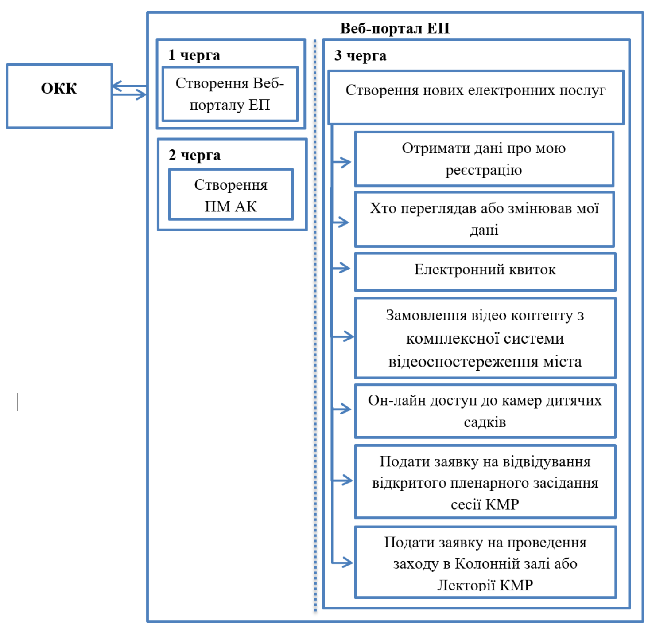
Рисунок 1 Зв'язок 1-ї, 2-ї, 3-ї черги розвитку Веб-порталу ЕП
Де:
ОКК – це інформаційна система Особистий Кабінет Киянина.
Веб-портал ЕП – це Веб-портал надання електронних послуг, у тому числі адміністративних.
ПМ АК – це програмний Модуль «Активний киянин».
Розвиток Веб-порталу ЕП повинен базуватись на використанні підходів та методів модернізації з використанням сучасних сервісно-орієнтованих технологій.
При доопрацюванні будь-яких базових компонентів або створенні нових будуть застосовані сучасні методи та технології, що забезпечуватимуть якісну реалізацію функціональності програмних модулів, компонентів Веб-порталу ЕП.
Технологічна гнучкість, надійність роботи, скорочення часу та сукупних витрат на розробку та підтримку будуть досягатись за рахунок реалізації принципів стандартизації та уніфікації, а саме:
- уніфікованих правил структурної побудови та/або модернізації та організації прикладних програмних компонентів, їх взаємодії між собою;
- стандартизації вимог до побудови та/або модернізації бази даних, формування єдиних вимог до класифікації об’єктів та їх атрибутивного складу;
- уніфікації правил побудови та/або модернізації інформаційної взаємодії з іншими інформаційними системами.
В межах надання послуг з розвитку Веб-порталу ЕП будуть здійснені наступні заходи*:
- розробка електронної взаємодії Веб-порталу ЕП, ОКК та Платформи електронних послуг;
- розробка електронної взаємодії Веб-порталу ЕП, ОКК та МР;
- розробка електронної взаємодії Веб-порталу ЕП, ОКК та РТГК;
- розробка електронної взаємодії Веб-порталу ЕП, ОКК та АСОП (система Електронний квиток).
- розробка електронної взаємодії Веб-порталу ЕП, ОКК та стрім-серверу відеоконтенту;
- розробка електронної взаємодії Веб-порталу ЕП, ОКК та Внутрішнього корпоративного порталу КМДА.
*Примітка!
Взаємодія з вищеназваними системами передбачається за умов технічної готовності, про що Замовник в робочому порядку надає відповідну інформацію Виконавцю.

Архітектура рішення
Рисунок 2 Загальна логічна схема рішення*
*За виникнення необхідності загальна схема рішення може бути модернізована на етапі розробки.
Веб-портал ЕП – Веб-портал надання електронних послуг, в тому числі адміністративних.
ОКК – інформаційна система ОКК.
Сервіс авторизації ОКК – сервіс, який забезпечує РІАА користувача в ОКК.
РТГК – інформаційна система Реєстр територіальної громади міста Києва
ІС МР – інформаційна система «Муніципальний реєстр».
Стрім сервер – система обробки відео сигналу з камер міста та кодування і передача його користувачу у форматі, доступному для відображення штатними засобами веб-браузерів.
СЗВ – програмний модуль «Система замовлення відео-контенту» платформи надання електронних послуг, в тому числі адміністративних.
АСОП – Автоматизована система обліку оплати проїзду в міському пасажирському транспорті міста Києва незалежно від форм власності.
СОПКЗ – Система обліку подій Колонної зали. Внутрішній корпоративний портал КМДА, в якому ведеться облік подій у Колонній залі за календарем.
СП РТГК – сервіс ОКК, який забезпечує замовлення та отримання електронних послуг: «Хто переглядав або змінював мої данні», «Отримати дані про мою реєстрацію». Сервіс забезпечує замовлення послуг користувачем через веб-інтерфейси: форми замовлення е-послуги «Отримати дані про мою реєстрацію» та форми замовлення е-послуги «Хто переглядав або змінював мої дані».
СЗС – сервіс ОКК, який забезпечує замовлення та отримання електронної послуги «Онлайн доступ до камер дитячих садків». Сервіс забезпечує замовлення послуг користувачем через веб-інтерфейс форми замовлення е-послуги «Онлайн доступ до відеокамер дитячих садків».
СЗК – сервіс ОКК, який забезпечує замовлення електронної послуги «Замовлення відеоконтенту з комплексної системи відеоспостереження міста». Сервіс забезпечує замовлення послуг користувачем через веб-інтерфейс форми замовлення е-послуги «Замовлення відеоконтенту з комплексної системи відеоспостереження міста».
Сервіс замовлення е-послуги «Електронний квиток» – сервіс ОКК, який забезпечує замовлення та отримання послуги «Електронний квиток» через веб-інтерфейс форми замовлення та отримання послуги.
СП КМР – сервіс ОКК, який забезпечує замовлення та отримання електронних послуг «Заява на відвідування відкритого пленарного засідання сесії КМР» та «Заявка на проведення заходу в Колонній залі». Сервіс забезпечує замовлення послуг користувачем через веб-інтерфейси: форми замовлення е-послуги «Заява на відвідування відкритого пленарного засідання сесії КМР» та форми замовлення е-послуги «Заявка на проведення заходу в Колонній залі».
Сервіс замовлень – сервіс ОКК, який отримує статуси виконання електронних послуг від інтегрованих з ОКК ЗІС. Сервіс забезпечує надання статусів замовлення та виконання електронних послуг користувачу через веб-інтерфейс Історії активностей.

Вимоги до реалізації інформаційної системи ОКК в аспектах побудови внутрішніх модульних рішень, інтеграції з іншими компонентами Веб-порталу ЕП та зовнішніми інформаційними системами

Інформаційна система ОКК у контексті Веб-порталу ЕП
Інформаційна система ОКК є комплексним інтегруючим (з елементами імплементації) рішенням та на логічному рівні включає в себе відображення переліку електронних послуг, які надаються користувачам інформаційною системою Веб-портал ЕП. В свою чергу, на репрезентативному рівні обидві інформаційні системи мають загальний і сумісний один з одним засіб відображення та ініціації замовлення користувачами електронних послуг, що дозволяє надати користувачам єдиний зручний та логічний візуальний інтерфейс відображення електронних послуг в інформаційній системі ОКК.
На зазначеному вище загальному логічному рівні контекст інформаційної системи ОКК в сумісності з інформаційною системою Веб-портал ЕП відображено на Рисунок 3 Контекст інформаційної системи ОКК:
Рисунок 3 Контекст інформаційної системи ОКК
Таким чином, комплексний бізнес-процес надання електронних послуг у частині ініціації замовлення послуг відбувається на репрезентативних рівнях обох систем.
У найбільш загальному вигляді Веб-портал ЕП реалізує складові загального бізнес-процесу з ініціації надання електронних послуг, в той час як інформаційна система ОКК реалізує програмну логіку по наданню виконавчим інформаційним модулям та системам необхідних даних про користувача, а також завершальні складові загального бізнес-процесу по відображенню результатів конкретного бізнес-процесу. У той же час інформаційна система ОКК здатна також ініціювати за певних технологічних умов та бізнес-процесів надання електронних послуг.
Наступний рисунок у схематичному вигляді відображає загальний підхід до реалізації зазначеного вище способу організації складових інтерфейсу користувача:
Рисунок 4 Компоновка інтерфейсу користувача інформаційних систем ОКК та Веб-портал ЕП
Внутрішня реалізація зазначеного вище інтерфейсу користувача досягається за допомогою використання в архітектурі рішення підходів, що використовують передові практики індустрії розробки програмного забезпечення по гнучкому відокремленню та повторному використанню функціональності рівня UI (англ. – User Interface Layer), що відображено на Рисунок 5 Архітектура відокремлення бізнес-логіки системи від логіки інтерфейсу користувача:
Рисунок 5 Архітектура відокремлення бізнес-логіки системи від логіки інтерфейсу користувача

Загальний опис призначення та внутрішньої функціональності інформаційної системи ОКК
Основне призначення інформаційної системи ОКК у зазначеному в п. 4.3.1. логічному контексті Веб-порталу ЕП – це персоніфікація електронних послуг для користувачів Веб-порталу ЕП, розмежування та управління рівнями доступу до електронних послуг в залежності від засобів автентифікації та авторизації користувачів, репрезентативне відображення агрегованої інформації щодо наданих користувачу послуг, їх поточних статусів, історії виконання тощо.
Інформаційна система ОКК дозволяє користувачам управляти власними даними, що необхідні для надання відповідних електронних послуг, та містить набір інших стандартних функціональних можливостей, що притаманні системам управління обліковими записами, а саме: керування профілем користувача, відображення та управління інформаційними повідомленнями, налаштуваннями користувача.
Інформаційна система ОКК виконує функції репрезентативного програмного модулю з ініціації та здійснення ідентифікації, автентифікації, авторизації та реєстрації користувачів і спроектована як така, що дозволяє виконувати зазначені вище дії за допомогою спеціально розроблених зовнішніх інформаційних систем та/або сервісів (див п.4.3.3.). Завдяки цьому підходу проектування підтримка засобів РІАА (електронний цифровий підпис, BankID, PrivatBank ID, Google, Facebook тощо) зі сторони інформаційної системи ОКК є універсальною по відношенню до постачальників засобів РІАА. В свою чергу, той самий програмний інтеграційний інтерфейс доступу (інтеграційне архітектурне рішення) ОКК до зазначених вище спеціальних ЗІС РІАА, може бути повторно використаний для надання РІАА-сервісів іншим стороннім по відношенню до ОКК інформаційним системам.

Реалізація інтеграційного рівня інформаційної системи ОКК в аспекті зовнішніх службових інформаційних систем
Зовнішні службові інформаційні системи (за певних технологічних обмежень та заявленої функціональності) призначені для надання, обробки та обміну необхідними даними з інформаційною системою ОКК. Метою такого опрацювання даних є забезпечення необхідної функціональності по замовленню електронних послуг через інші зовнішні інформаційні системи, а також виконання інших службових функцій, що не пов’язані безпосередньо із наданням електронних послуг. Інтеграція з такими системами реалізується за рахунок модульності програмного рішення.
Одним із аспектів зазначеної модульності є відокремлення від виконавчої програмної системи (або систем) по здійсненню авторизації користувачів. Базова архітектура інформаційної системи ОКК передбачає гнучку інтеграцію з технологічно зрілою зовнішньою інформаційною системою, яка інкапсулює в собі функціональність по ідентифікації, автентифікації та авторизації користувачів. Дана модель побудови архітектури реалізується через можливість винесення зазначеної функціональності в окремий сервіс авторизації, котрий дозволяє виконувати зазначені вище операції універсальним чином, як для інформаційної системи ОКК так і для інших інформаційних систем, підсистем та модулів інтегрованого або в разі потреби імплементованого програмного забезпечення.
З тією самою метою гнучкості розроблюваного програмного рішення, в інформаційній системі ОКК реалізується інтеграція з інформаційною системою Муніципальний реєстр (наведено як приклад можливої побудови реалізації взаємодії з метою її типізації), котра в свою чергу слугує одним із програмних засобів збереження даних користувачів. Зазначене рішення по відокремленню підвищує інтеграційну незалежність інформаційної системи ОКК та універсальність загального програмного рішення.
Зв’язок інформаційної системи ОКК з інформаційною системою Муніципальний реєстр та зазначеним вище зовнішнім сервісом авторизації побудовано на основі архітектурного рішення, котре базується на універсальному програмному засобі розмежування програмних рівнів системи із використанням логічних шлюзів розмежування цих рівнів. Схематичне зображення архітектурного рішення наведено на Рисунок 6 Модель інтеграції ОКК із зовнішніми службовими інформаційними системами:
Рисунок 6 Модель інтеграції ОКК із зовнішніми службовими інформаційними системами

Реалізація інтеграційного рівня інформаційної системи ОКК у аспекті зовнішніх інформаційних систем по наданню електронних послуг
Інформаційна система ОКК інкапсулює у собі зазначену у п. 4.3.2 функціональність та виконана у вигляді високо-гнучкого рішення, що є поліморфним по відношенню до електронних послуг Веб-порталу ЕП, а також інтеграції із зовнішніми інформаційними системами з надання даних послуг. Зазначене архітектурне рішення дозволяє інформаційній системі ОКК бути логічно незалежною від аспектів реалізації інтеграцій із зовнішніми інформаційними системами, які, в свою чергу, реалізують програмну логіку та функціональність з надання електронних послуг.
Рисунок 7 Модель інтеграції ОКК із зовнішніми інформаційними системами з надання електронних послуг
Як випливає із схеми, інтеграція із зовнішніми інформаційними системами з надання електронних послуг у даному програмному рішенні організована за принципами, аналогічними до моделі інтеграції із зовнішніми службовими інформаційними системами.

Вимоги до створення профілю юридичної особи
В межах модернізації ОКК повинна бути забезпечена можливість посадовій особі ЮО виконання наступних операцій:
- створення профілю юридичної особи;
- замовлення електронної послуги «Заявка на проведення заходу в Колонній залі».

Створення профілю юридичної особи
Профіль юридичної особи може бути створений виключно користувачем, який має ЕЦП посадової особи.
Профіль юридичної особи створюється в результаті підписання ЕЦП обраної послуги представником юридичної особи.
За результатом підписання ЕЦП система створює сутність ЮО в ІС «МР».
З ЕЦП посадової особи повинні бути отримані наступні дані:
- Назва юридичної особи;
- Код КОПФГ;
- Код ЕДРПОУ юридичної особи;
- ПІБ посадової особи;
- Посада посадової особи;
- Код ДРФО посадової особи.
Бізнес-процес створення профілю юридичної особи представлено на Рисунок 8 Процес створення профілю юридичної особи:
Рисунок 8 Процес створення профілю юридичної особи

Модель даних сутності «Юридична особа»
Структура сутності «Юридична особа» наведено на Рисунок 9 Структура сутності «Юридична особа»*.
Рисунок 9 Структура сутності «Юридична особа»
Таблиця 1 Атрибути сутності «Юридична особа»
Назва атрибуту | Тип даних | Обов’язковий/  необов’язковий | Коментарі
Назва юридичної особи | VARCHAR | Обов’язковий | Повна назва юридичної особи
Код КОПФГ | VARCHAR | Обов’язковий | Наприклад: ТОВ, КП, ЗАТ та інші
Код ЄДРПОУ | INT | Обов’язковий | Складається з 8 цифр
Дата державної реєстрації | DATA | Обов’язковий | Формат дд/ММ/рррр
Місце реєстрації
Країна | VARCHAR | Обов’язковий
Область | VARCHAR | Обов’язковий
Район | VARCHAR | Необов’язковий
Населений пункт | VARCHAR | Обов’язковий
Адміністративний район | VARCHAR | Необов’язковий
Вулиця | VARCHAR | Обов’язковий
Будинок | INT | Обов’язковий
Літера будинку | VARCHAR | Необов’язковий
Квартира | INT | Необов’язковий
Посадові особи
Прізвище | VARCHAR | Обов’язковий | Обов’язковий, хоча б одна посадова особа
Ім’я | VARCHAR | Обов’язковий
По-батькові | VARCHAR | Обов’язковий
Код ДРФО | INT | Обов’язковий | Складається з 8 цифр
Посада | VARCHAR | Обов’язковий | Згідно класифікатора професій
Дата початку посади | DATA | Необов’язковий
Дата закінчення посади | DATA | Необов’язковий
* За виникнення необхідності в модель даних «Юридична особа» можуть бути внесені зміни на етапі розробки.

Вимоги до електронної послуги «Отримати дані про мою реєстрацію»
Для ознайомлення з інформацією та правилами надання даної електронної послуги громадянину міста Києва необхідно на презентаційному рівні ОКК обрати відповідну електронну послугу. Далі громадянин повинен замовити обрану електронну послугу, тобто заповнити і направити запит до ІС «МР» на отримання інформації щодо місця реєстрації (проживання/перебування) користувача ОКК за умови виконання ідентифікації через ЕЦП або BankID. В іншому випадку під час замовлення даної електронної послуги користувачу ОКК виводиться відповідна нотифікація.

Відображення е-послуги в ОКК
Реалізація відображення послуги в каталозі послуг ОКК наведена на Рисунок 10 Прототип екранної форми відображення е-послуги в ОКК:
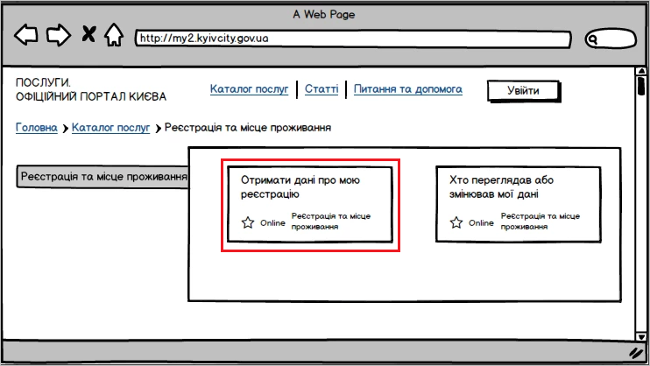
Рисунок 10 Прототип екранної форми відображення е-послуги в ОКК

Замовлення електронної послуги
Для отримання електронної послуги «Отримати дані про мою реєстрацію» жителю міста Києва потрібно підтвердити свої данні через ЕЦП або BankID та надати дозвіл щодо використання/ передачі його персональних даних.
Бізнес-процес замовлення та отримання послуги «Отримати дані про мою реєстрацію» представлено на Рисунок 11 Процес отримання послуги «Отримати дані про мою реєстрацію»:
Рисунок 11 Процес отримання послуги «Отримати дані про мою реєстрацію»
Сценарій замовлення послуги повинен відбуватися наступним чином:
- Користувач ОКК в картці послуги здійснює перехід на вкладку «Замовити послугу».
- Для замовлення послуги користувач повинен авторизуватися через Сервіс авторизації ОКК засобами ЕЦП або BankID. При успішному сценарії Сервіс авторизації передає Сервісу послуг РТГК наступні дані:
- KyivID.
У випадку, коли користувач не авторизувався засобами ЕЦП або BankID, ОКК направляє його для повторної авторизації необхідними засобами.
- У випадку успішного замовлення послуги форма замовлення надає користувачу наступне повідомлення (див. Рисунок 12 Прототип екранної форми повідомлення про успішне здійснення замовлення послуги):
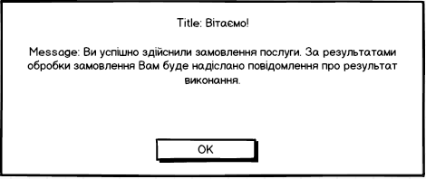
Рисунок 12 Прототип екранної форми повідомлення про успішне здійснення замовлення послуги
- Сервіс послуг РТГК передає ІС МР наступні дані для замовлення послуги:
- KyivID.
- МР здійснює пошук даних користувача з РТГК згідно отриманого KyivID.
- У випадку вдалого пошуку передає Сервісу послуг РТГК дані про місце реєстрації користувача:
- Дані про реєстрацію.
- У випадку невдалого пошуку МР передає в Сервіс послуг РТГК інформацію про відсутність даних.
- Сервісу послуг РТГК передає результати е-послуги в Історію активностей для відображення користувачу.

Отримання результату виконання е-послуги
Результатом виконання послуги є отримання оновленого статусу замовлення з деталями виконання та розміщенням отриманої інформації в деталях замовлення в Історії активностей ОКК (див. Рисунок 13 Прототип екранної форми відображення результату виконання послуги «Отримати дані про мою реєстрацію» (реєстраційні дані користувача знайдені) в Історії активностей ОКК, Рисунок 14 Прототип екранної форми відображення результату виконання послуги в Історії активностей ОКК).
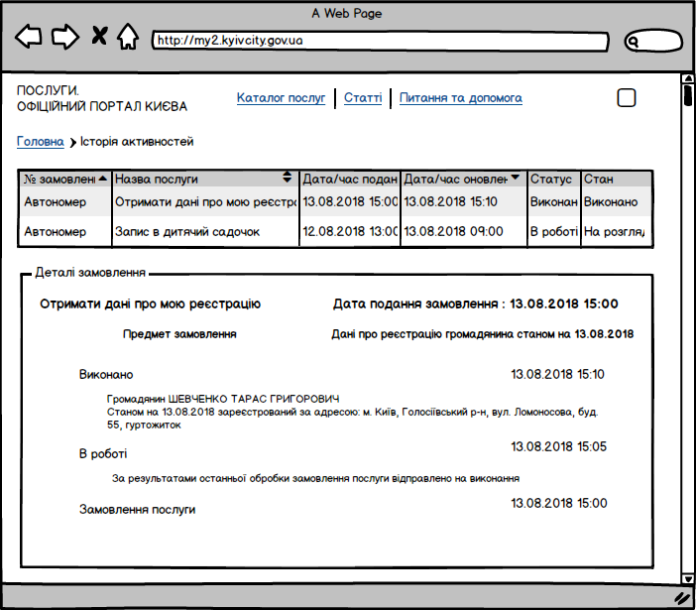
Рисунок 13 Прототип екранної форми відображення результату виконання послуги «Отримати дані про мою реєстрацію» (реєстраційні дані користувача знайдені) в Історії активностей ОКК
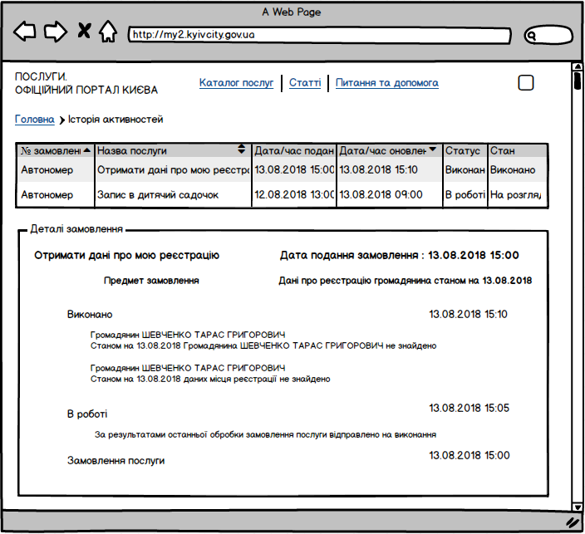
Рисунок 14 Прототип екранної форми відображення результату виконання послуги в Історії активностей ОКК

Модель даних електронної послуги
Структура сутності «Е-послуга» наведено на Рисунок 15 Структура сутності «Е-послуга»*.
Рисунок 15 Структура сутності «Е-послуга»
Таблиця 2 Атрибути сутності E-послуга
Назва атрибуту | Тип даних | Обов’язковий /  необов’язковий | Коментарі
Дані користувача
KyivID | UUID | Обов’язковий
Місце реєстрації
Країна | VARCHAR | Обов’язковий
Область | VARCHAR | Обов’язковий
Район | VARCHAR | Необов’язковий
Населений пункт | VARCHAR | Обов’язковий
Адміністративний район | VARCHAR | Необов’язковий
Вулиця | VARCHAR | Обов’язковий
Будинок | INT | Обов’язковий
Літера будинку | VARCHAR | Необов’язковий
Квартира | INT | Необов’язковий
Дата реєстрації | DATA | Обов’язковий
Згода на обробку даних
Дата згоди | DATA | Обов’язковий
Час згоди | INT | Обов’язковий
Посилання на текст згоди або файл | URL | Обов’язковий
Система на яку надана згода | UUID | Обов’язковий
* За виникнення необхідності в модель даних «Е-послуга» можуть бути внесені зміни на етапі розробки.

Вимоги до електронної послуги «Хто переглядав або змінював мої дані»
Електронна послуга «Хто переглядав або змінював мої дані» доступна тільки для фізичних осіб міста Києва для замовлення електронної транспортної послуги.
Для ознайомлення з інформацією та правилами надання даної електронної послуги громадянину міста Києва необхідно на Веб-порталі ЕП обрати відповідну електронну послугу. Далі громадянин повинен замовити обрану електронну послугу, тобто заповнити і направити запит на отримання інформації щодо підприємств, організацій або установ, які виконували будь-які операції з даними користувача ОКК, якщо він виконав ідентифікацію через ЕЦП або BankID. В іншому випадку під час замовлення даної електронної послуги користувачу ОКК виводиться відповідна нотифікація.

Відображення електронної послуги в ОКК
Реалізація відображення послуги в каталозі послуг ОКК наведено на Рисунок 16 Прототип екранної форми відображення послуги «Хто переглядав або змінював мої дані» в каталозі послуг ОКК:
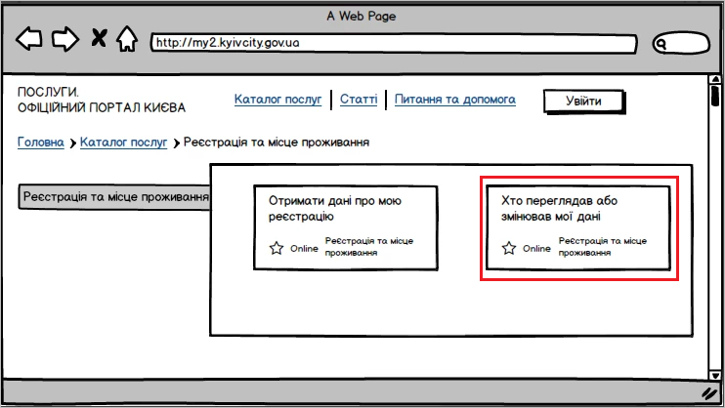
Рисунок 16 Прототип екранної форми відображення послуги «Хто переглядав або змінював мої дані» в каталозі послуг ОКК

Замовлення електронної послуги
Для отримання електронної послуги «Отримати дані про мою реєстрацію» жителю міста Києва потрібно підтвердити свої данні через ЕЦП або BankID та надати дозвіл щодо використання/ передачі його персональних даних.
Бізнес-процес замовлення послуги «Хто переглядав або змінював мої дані» представлено на Рисунок 17 Процес замовлення послуги «Хто переглядав або змінював мої дані»:
Рисунок 17 Процес замовлення послуги «Хто переглядав або змінював мої дані»
- Користувач ОКК в картці послуги здійснює перехід на вкладку «Замовити послугу».
- Для замовлення послуги користувач повинен авторизуватися через Сервіс авторизації ОКК засобами ЕЦП або BankID. При успішному сценарії Сервіс авторизації передає Сервісу послуг РТГК наступні дані:
- KyivID.
У випадку, коли користувач не авторизувався засобами ЕЦП або BankID, ОКК направляє його для повторної авторизації необхідними засобами.
- У випадку успішного замовлення послуги форма замовлення надає користувачу наступне повідомлення (див. Рисунок 18 Прототип екранної форми повідомлення про успішне здійснення замовлення послуги):
Рисунок 18 Прототип екранної форми повідомлення про успішне здійснення замовлення послуги
- Сервіс послуг РТГК передає ІС МР наступні дані для замовлення послуги:
- KyivID.
- МР здійснює пошук KyivID. У випадку успішного пошуку МР повертає до Сервісу послуг РТГК наступні дані користувача:
- УНЗР;
- ПІБ + паспорт (інший документ).
У випадку невдалого пошуку система інформує користувача про неможливість замовити послугу.
- Сервіс послуг РТГК передає до РТГК наступний пошуковий запит:
- УНЗР;
- ПІБ + паспорт (інший документ).
- РТГК здійснює пошук по отриманому пошуковому запиту. У випадку успішного пошуку повертає до Сервісу послуг РТГК наступні дані:
- номер замовлення;
- тип операції з персональними даними (перегляд, змінена);
- дата операції;
- підприємство, організація або установа, яка виконувала операції з даними.
- У випадку невдалого пошуку РТГК передає в Сервіс послуг РТГК інформацію про відсутність даних про перегляд.
- Сервісу послуг РТГК передає результати е-послуги в Історії активностей для відображення користувачу.

Отримання результату виконання електронної послуги
Результатом виконання послуги є отримання оновленого статусу замовлення з деталями виконання та розміщенням отриманої інформації в деталях замовлення в Історії активностей ОКК (див. Рисунок 19 Прототип екранної форми відображення результату виконання послуги «Хто переглядав або змінював мої дані» в Історії активностей ОКК).

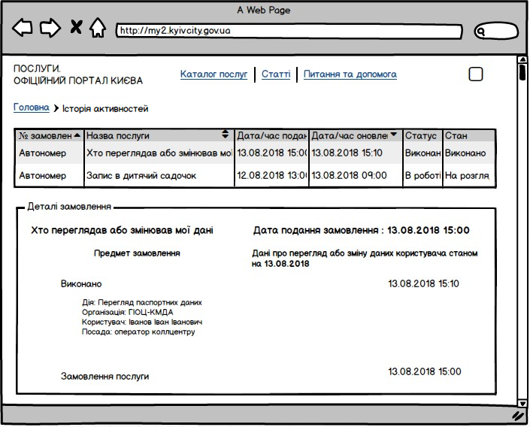
Рисунок 19 Прототип екранної форми відображення результату виконання послуги «Хто переглядав або змінював мої дані» в Історії активностей ОКК

Модель даних електронної послуги
Структура сутності «Е-послуга» наведено на Рисунок 20 Структура сутності «Е-послуга»*.
Рисунок 20 Структура сутності «Е-послуга»
Таблиця 3 Атрибути сутності «Е-послуга»
Назва атрибуту | Тип даних | Обов’язковий /  необов’язковий | Коментарі
Особисті дані користувача
KyivID | UUID | Обов’язковий
Прізвище | VARCHAR | Обов’язковий
Ім’я | VARCHAR | Обов’язковий
По-батькові | VARCHAR | Необов’язковий
УНЗР | INT | Необов’язковий
Хто переглядав
Тип операції | VARCHAR | Обов’язковий | Перегляд або зміна даних
Дата операції | DATA | Обов’язковий
Назва організації | VARCHAR | Необов’язковий | Організація, представник якої переглядав або змінював дані користувача
Згода на обробку даних
Дата згоди | DATA | Обов’язковий
Час згоди | INT | Обов’язковий
Посилання на текст згоди або файл | URL | Обов’язковий
Система, на яку надана згода | UUID | Обов’язковий
Документ
Тип документа | VARCHAR | Обов’язковий | Паспорт або ID карта
Серія документа | VARCHAR | Необов’язковий
Номер документа | INT | Обов’язковий
* За виникнення необхідності в модель даних «Е-послуга» можуть бути внесені зміни на етапі розробки.

Вимоги до електронної послуги «Електронний квиток»
Електронна послуга «Електронний Квиток» доступна тільки для фізичних осіб міста Києва для замовлення електронної транспортної послуги.
Для ознайомлення з інформацією та правилами надання даної електронної послуги громадянину міста Києва необхідно на Веб-порталі ЕП обрати відповідну електронну послугу. Для отримання повного спектру функціональних можливостей користувач повинен бути зареєстрований в ОКК та пройти авторизацію, визначену для надання транспортної послуги. У разі, якщо користувач не має доступу в ОКК (не зареєстрований в ОКК), то йому надається обмежений перелік функціональних можливостей, наприклад, доступно придбання транспортного продукту без урахування наявних пільг користувача, відсутня можливість перегляду історії поїздок тощо.
Після того, як громадянин на Веб-порталі обрав відповідну електронну послугу, він повинен замовити обрану електронну послугу, тобто заповнити і направити запит на замовлення електронної транспортної послуги.

Робота з транспортними картками

Додавання транспортної картки до облікового запису користувача в ОКК
Передбачається, що за умови переходу користувача до транспортного розділу ОКК та відсутності у нього як зареєстрованих транспортних карток, так і придбаних транспортних квитків, транспортний розділ ОКК виглядатиме наступним чином (див. Рисунок 21 Прототип екранної форми транспортного розділу ОКК без зареєстрованих карток і придбаних квитків):
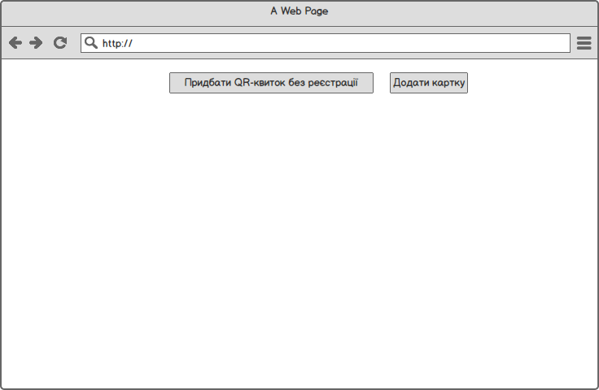
Рисунок 21 Прототип екранної форми транспортного розділу ОКК без зареєстрованих карток і придбаних квитків
В іншому випадку транспортний розділ, який містить інформацію про зареєстровані картки та придбані квитки, повинен виглядати наступним чином (див. Рисунок 22 Прототип екранної форми транспортного розділу ОКК із зареєстрованими картками і придбаними квитками):
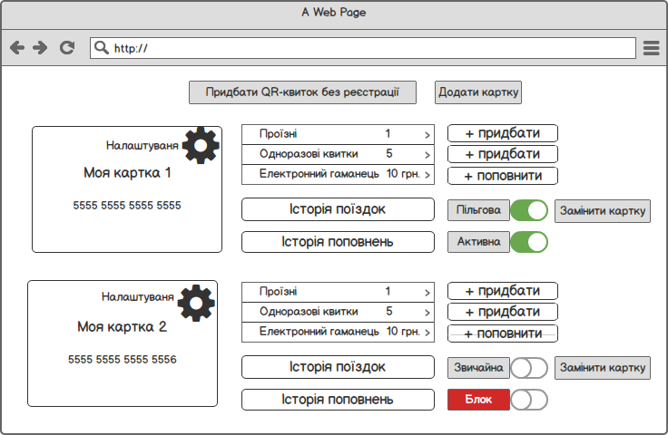
Рисунок 22 Прототип екранної форми транспортного розділу ОКК із зареєстрованими картками і придбаними квитками
ОКК повинен надавати можливість зареєструвати особисту транспортну картку шляхом встановлення зв’язку картки з обліковим записом ОКК користувача.
Після авторизації в ОКК користувач входить до Транспортного розділу. Використовуючи наданий інтерфейс, вводить обов’язкові дані Транспортної картки (ТК). Система перевіряє введені дані.
У разі, якщо картка зареєстрована в системі АСОП та не прив’язана до іншого облікового запису в ОКК, здійснюється її прив’язка до облікового запису даного користувача. В інших випадках формується відповідне повідомлення щодо неможливості здійснення операції з зазначенням причини відмови. Після цього пропонується додати наступну картку. В залежності від вибору користувача він або повертається на форму введення даних про нову картку, або процес завершується.
Бізнес-процес «Додавання транспортної картки» представлено на Рисунок 23 Процес «Додавання транспортної картки»:
Рисунок 23 Процес «Додавання транспортної картки»

Отримання інформації щодо статусу картки
Авторизований користувач ОКК повинен ввести до форми номер прив’язаної транспортної картки та необхідні дані для формування запиту про статус ТК.
Система надсилає запит до АСОП. У відповідь АСОП надсилає звіт про статус ТК (активна/ заблокована).
По завершенні пропонується дізнатись статус іншої ТК. У разі виникнення потреби процес повертається до форми внесення даних про картку, в іншому випадку процес завершується.
У разі, якщо ТК не зареєстрована, виконується процес «Додавання транспортної картки».
Бізнес процес «Отримання інформації щодо статусу картки» представлено на Рисунок 24 Процес «Отримання інформації щодо статусу картки»:

Рисунок 24 Процес «Отримання інформації щодо статусу картки»

Зміна статусу картки
Авторизований користувач ОКК вводить дані транспортної картки.
Для зареєстрованої картки відображається її статус. З переліку можливих статусів (активна / заблокована) користувач повинен обрати необхідний.
В свою чергу надсилається запит на встановлення необхідного статусу ТК до АСОП. АСОП повертає інформацію про присвоєння картці нового статусу та його значення.
У разі необхідності повторно змінити статус цієї картки процес повторюється, в іншому випадку – завершується.
У разі, якщо ТК не зареєстрована, виконується процес «Додавання транспортної картки».
Бізнес процес «Зміна статусу картки» представлено на Рисунок 25 Процес «Зміна статусу картки»:

Рисунок 25 Процес «Зміна статусу картки»

Перенос з втраченої картки на нову транспортних продуктів та балансу
У разі втрати транспортної картки користувач ОКК вносить дані картки, на яку бажає перенести баланс.
Потім обирає функціональність для переносу балансу. Надає дані втраченої картки. Запит передається до АСОП з інформацією про обидві картки.
У відповідь АСОП повертає оновлений баланс по обох картках. Далі пропонується змінити статус втраченої картки на «Заблокований». У залежності від вибору або виконується процес «Зміна статусу картки», або завершення процесу.
Бізнес-процес «Перенос з втраченої картки на нову транспортних продуктів та балансу» представлено на Рисунок 26 Процес «Перенос з втраченої картки на нову транспортних продуктів та балансу»:

Рисунок 26 Процес «Перенос з втраченої картки на нову транспортних продуктів та балансу»

Придбання транспортних продуктів (разового квитка, QR-квитка, проїзного), поповнення транспортного рахунку
Авторизований користувач ОКК повинен мати можливість придбати транспортний продукт на прив’язану до свого облікового запису транспортну картку.
Обрані продукти накопичуються у кошику. Сплату транспортного продукту можна здійснити за допомогою банківської картки.
Сплачені продукти прив’язуються до облікового запису ТК. Далі пропонується обрати інші транспортні продукти. У разі потреби у додаткових транспортних продуктах процес повертається до форми вибору продуктів, у іншому випадку завершується.
У випадку, якщо картка не прив’язана до облікового запису ОКК, запускається процес «Додавання транспортної картки».
Бізнес-процес «Придбання транспортного продукту (разового квитка, QR-квитка, проїзного» наведений на Рисунок 27 Процес «Придбання транспортного продукту (разового квитка, QR-квитка, проїзного)»:

Рисунок 27 Процес «Придбання транспортного продукту (разового квитка, QR-квитка, проїзного)»
Процес генерації та зарахування транспортного продукту, а саме: разового квитка, QR-квитка, проїзного, поповнення транспортного рахунку до облікового запису користувача за карткою описані в іншому проекті.

Отримання інформації щодо наявних транспортних продуктів
Авторизований користувач ОКК вносить до форми номер прив’язаної транспортної картки (ТК). Користувачем обирається запит про отримання інформації щодо наявних транспортних продуктів та направляється запит до АСОП.
У відповідь АСОП надсилає інформацію з переліком активних продуктів, зарахованих на обліковий запис ТК.
По завершенні пропонується дізнатись про активні продукти, які зараховані на іншу картку. У разі виникненні потреби процес повертається до форми внесення даних картки, в іншому випадку процес завершується.
У разі, якщо ТК не зареєстрована, виконується процес «Додавання транспортної картки».
Бізнес-процес «Отримання інформації щодо наявних транспортних продуктів» наведений на Рисунок 28 Процес «Отримання інформації щодо наявних транспортних продуктів»:

Рисунок 28 Процес «Отримання інформації щодо наявних транспортних продуктів»

Отримання інформації про статистику та історію користування транспортними квитками та придбання/використання транспортних квитків

Отримання інформації щодо історії поїздок
Авторизований користувач ОКК вносить до форми номер прив’язаної транспортної картки (ТК). Користувачем обирається запит про отримання інформації щодо історії поїздок з вказання періоду звітності та направляється запит до АСОП. У відповідь АСОП надсилає звіт з історії поїздок, які були здійснені за обліковим записом ТК.
По завершенні пропонується дізнатись історію поїздок по іншій картці. У разі виникнення потреби процес повертається до форми внесення даних картки, в іншому випадку процес завершується.
У разі, якщо ТК не зареєстрована, виконується процес «Додавання транспортної картки».
Бізнес-процес «Отримання інформації щодо історії поїздок» наведений на Рисунок 29 Процес «Отримання інформації щодо історії поїздок»:

Рисунок 29 Процес «Отримання інформації щодо історії поїздок»

Отримання інформації щодо історії платежів
Авторизований користувач ОКК вносить до форми номер прив’язаної транспортної картки. Потім обирає запит про отримання інформації щодо історії платежів зазначеного періоду. Система направляє запит до АСОП. У відповідь АСОП надсилає інформацію щодо зарахованих платежів на обліковий запис ТК.
По завершенні пропонується дізнатись історії платежів, які зараховані на іншу картку. У разі виникненні потреби процес повертається до форми внесення даних картки, в іншому випадку процес завершується.
У разі, якщо К не зареєстрована, виконується процес «Додавання транспортної картки».
Бізнес-процес «Отримання інформації щодо історії платежів» наведений на Рисунок 30 Процес «Отримання інформації щодо історії платежів»:

Рисунок 30 Процес «Отримання інформації щодо історії платежів»

Вимоги до електронної послуги «Замовлення відео-контенту з комплексної системи відеоспостереження міста»
Електронна послуга «Замовлення відеоконтенту з комплексної системи відеоспостереження міста» доступна тільки для використання фізичними особами міста Києва для можливості отримання відеоконтенту з комплексної системи відеоспостереження міста.
Для ознайомлення з інформацією та правилами надання даної електронної послуги громадянину міста Києва необхідно на Веб-порталі ЕП обрати відповідну електронну послугу. Далі громадянин повинен замовити обрану електронну послугу, тобто заповнити і направити заявку на Платформу надання електронних послуг для опрацювання заявки КП «Інформатика» для надання відеоконтенту користувачу ОКК, якщо він виконав ідентифікацію через ЕЦП або BankID. В іншому випадку під час замовлення даної електронної послуги користувачу ОКК виводиться відповідна нотифікація.

Відображення електронної послуги в ОКК
Реалізація відображення послуги в каталозі послуг ОКК наведена на Рисунок 31 Прототип екранної форми відображення послуги «Замовлення відеоконтенту» в каталозі послуг ОКК. Перехід в категорію «Послуги»:
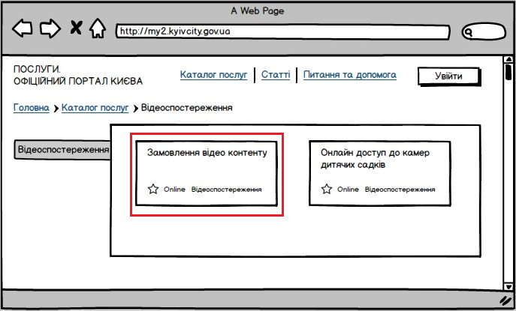
Рисунок 31 Прототип екранної форми відображення послуги «Замовлення відео-контенту» в каталозі послуг ОКК. Перехід в категорію «Послуги»

Замовлення електронної послуги
Для отримання електронної послуги «Замовлення відеоконтенту» жителю міста Києва потрібно підтвердити свої данні через ЕЦП або BankID та надати дозвіл на використання/ передачу його персональних даних.
Замовлення послуги виконується в декілька етапів:
Етап 1. Вибір камери для замовлення відео-контенту
При натисканні кнопки «Послуга» користувач переходить на сторінку пошуку камери (див. Рисунок 32 Прототип екранної форми вибору камери для замовлення відеоконтенту).
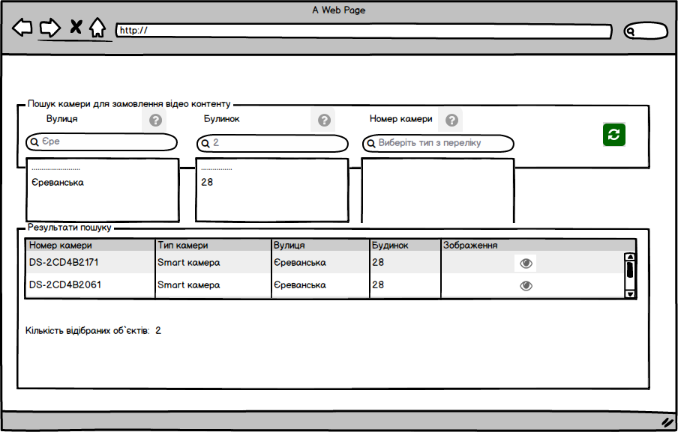
Рисунок 32 Прототип екранної форми вибору камери для замовлення відеоконтенту
Система повинна надати можливість користувачу здійснювати динамічний контекстний пошук за наступними параметрами камери:
- вулиця;
- будинок;
- серійний номер.
Пошук повинен забезпечити можливість відображення кожного поточного атрибуту камери, за яким ведеться пошук в даний момент часу. Тобто, якщо пошук ведеться на рівні атрибуту «вулиця», то система має відображати існуючі варіанти назв вулиць, які відповідають введеним даним.
Результат пошуку буде відображений у формі, яка містить наступні атрибути:
- номер камери;
- тип камери;
- вулиця розміщення камери;
- будинок розміщення камери;
- зображення з камери.
Користувач після відкриття посилання зображення з камери бачить його у ракурсі, на який спрямована камера.
Етап 2.Вибір параметрів відеоконтенту та замовлення
Для формування замовлення на отримання відеоконтенту користувач обирає його наступні параметри (див. Рисунок 33 Прототип екранної форми вибору параметрів відеоконтенту):
- дата відео;
- час початку відео;
- час закінчення відео.
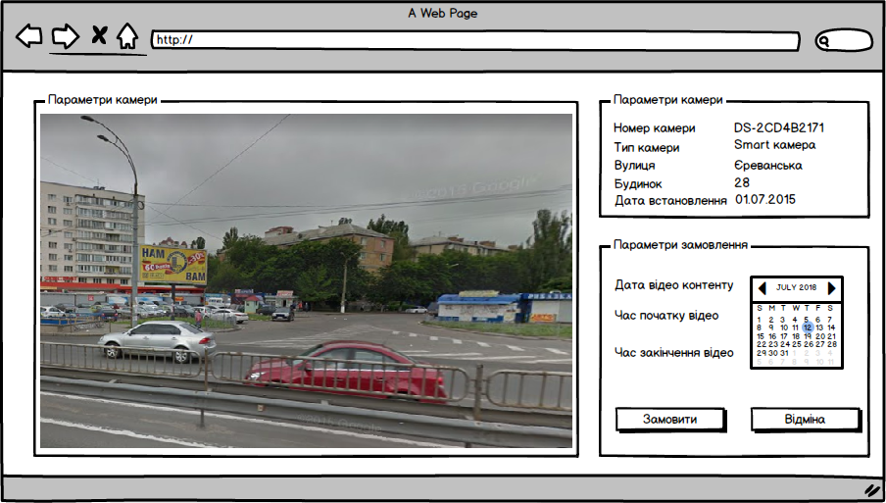
Рисунок 33 Прототип екранної форми вибору параметрів відеоконтенту
Бізнес-процес замовлення послуги «Замовлення відео контенту» наведений на Рисунок 34 Процес замовлення послуги «Замовлення відеоконтенту»:

Рисунок 34 Процес замовлення послуги «Замовлення відеоконтенту»

Отримання результату виконання електронної послуги
Результатом даного процесу є отримання користувачем посилання для завантаження відеоконтенту або вмотивована відмова у виконанні, надіслана постачальником послуги та відображена в Історії активностей ОКК в деталях замовлення. Відображення замовленої послуги «Замовлення відеоконтенту» в Історії активностей ОКК наведено на Рисунок 35 Прототип екранної форми відображення замовленої послуги «Замовлення відеоконтенту» в Історії активностей ОКК:
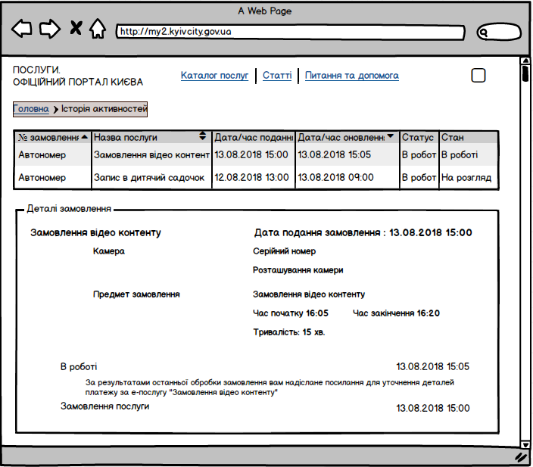
Рисунок 35 Прототип екранної форми відображення замовленої послуги «Замовлення відеоконтенту» в Історії активностей ОКК
Виконання замовлення повинно здійснюватися на рівні СЗВ. Передбачається зміна станів на рівні СЗВ та ініціювання повідомлень на СЗК про перехід з одного стану замовлення в інший.
Результат виконання замовлення послуги «Замовлення відеоконтенту» повинен надходити ініціатору замовлення – користувачу ОКК як фізичній особі у вигляді посилання на сервер (URL), де у користувача буде можливість отримати замовлення.
Збереження відеофайлу передбачається на зовнішньому хмарному сервері на протязі однієї доби з моменту виконання замовлення.
Посилання на завантаження повинно відображатися для користувача в деталях замовлення Історії активностей ОКК під час виконання постачальником послуги замовлення та надсилання оновленого статусу «Виконано» з СЗК.

Модель даних «Замовлення»
Структура сутності «Замовлення» наведена на Рисунок 36 Структура сутності «Замовлення»*.
Рисунок 36 Структура сутності «Замовлення»
Таблиця 4 Атрибути сутності «Замовлення»
Назва атрибуту | Тип даних | Обов’язковий /  необов’язковий | Коментарі
Дані користувача
KyivID | UUID | Обов’язковий
Прізвище | VARCHAR | Обов’язковий
Ім’я | VARCHAR | Обов’язковий
По-батькові | VARCHAR | Необов’язковий
Телефон | INT | Обов’язковий
E-mail | VARCHAR | Необов’язковий
Параметри замовлення
Дата замовлення | DATA | Обов’язковий | Дата створення замовлення
Дата початку відображення контенту | DATA | Обов’язковий | Дата, за яку користувачу необхідно відео
Час початку відображення контенту | INT | Обов’язковий | Час початку замовленого відео
Час закінчення відображення контенту | INT | Обов’язковий | Час закінчення замовленого відео
Статус замовлення
Тип статусу | VARCHAR | Обов’язковий
Дата статусу | DATA | Обов’язковий
Час статусу | INT | Обов’язковий
Результат замовлення | URL | Необов’язковий | Обов’язковий тільки для статусу «Виконано»
Адреса
Країна | VARCHAR | Необов’язковий
Область | VARCHAR | Необов’язковий
Район | VARCHAR | Необов’язковий
Населений пункт | VARCHAR | Обов’язковий
Адміністративний район | VARCHAR | Необов’язковий
Вулиця | VARCHAR | Обов’язковий
Будинок | INT | Обов’язковий
Літера будинку | VARCHAR | Необов’язковий
Технічні характеристики
Серійний номер камери | VARCHAR | Обов’язковий
Тип камери | VARCHAR | Обов’язковий
Дата встановлення | DATA | Необов’язковий
Термін збереження відео | INT | Обов’язковий
Зображення з камери | URL | Обов’язковий
* За виникнення необхідності в модель даних «Замовлення» можуть бути внесені зміни на етапі розробки.

Вимоги до електронної послуги «Онлайн доступ до відеокамер дитячих садків»
Електронна послуга «Онлайн доступ до відеокамер дитячих садків» доступна тільки для використання фізичними особами міста Києва для можливості перегляду стріму відеоконтенту з дитячих садків, в яких навчаються їх діти
Для ознайомлення з інформацією та правилами надання даної електронної послуги громадянину міста Києва необхідно на презентаційному рівні ОКК обрати відповідну електронну послугу. Далі громадянин повинен замовити обрану електронну послугу, тобто заповнити і направити заявку на стрім-сервер для надання перегляду стріму відеоконтенту користувачеві ОКК за умови виконання їм ідентифікації через ЕЦП або BankID. В іншому випадку під час замовлення даної електронної послуги користувачу ОКК виводиться відповідна нотифікація.

Відображення електронної послуги в ОКК
Реалізація відображення послуги в каталозі послуг ОКК наведена на Рисунок 37 Прототип екранної форми відображення послуги «Онлайн доступ до відеокамер дитячих садків» в каталозі послуг ОКК:
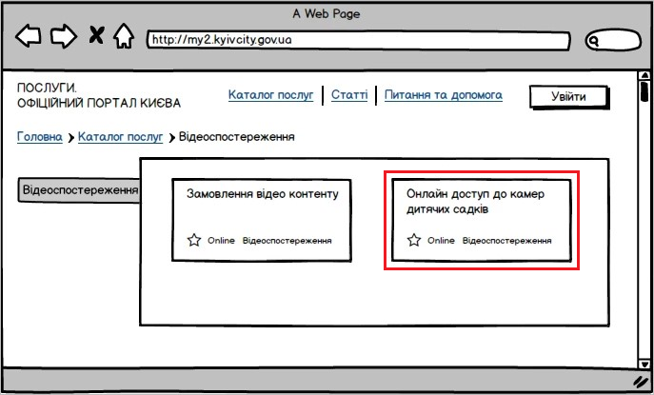
Рисунок 37 Прототип екранної форми відображення послуги «Онлайн доступ до відеокамер дитячих садків» в каталозі послуг ОКК

Замовлення електронної послуги
Результатом даного процесу має бути відправлення користувачем запиту на надання вільного відеостріму з обраної користувачем відеокамери дитячого садка, який відвідує дитина замовника послуги. Якщо послуга «Онлайн доступ до відеокамер дитячих садків» вже була заведена, процес повинен починатися із замовлення послуги.
Для отримання електронної послуги «Онлайн доступ до відеокамер дитячих садків» жителю міста Києва потрібно підтвердити свої данні через ЕЦП або BankID та надати дозвіл на використання/ передачу його персональних даних. Замовлення послуги складається з декількох етапів.

Формування списку дитячих садків для замовника послуги
При натисканні кнопки «Послуга» користувач повинен отримати перелік відеокамер, які доступні для нього в межах замовлення відеостріму. Користувачу мають бути доступні тільки відеокамери дитячих садків, в яких навчаються його діти.
Бізнес-процес отримання доступних локацій при замовленні послуги «Онлайн доступ до відеокамер дитячих садків» наведений на Рисунок 38 Процес отримання доступних локацій при замовленні послуги «Онлайн доступ до відеокамер дитячих садків»:
Рисунок 38 Процес отримання доступних локацій при замовленні послуги «Онлайн доступ до відеокамер дитячих садків»
З кожної доступної відеокамери користувач має можливість переглянути наступні дані:
- номер дитячого садка;
- ідентифікатор камери;
- зображення кута огляду камери.

Вибір відеокамери для замовлення
Користувач, отримавши у вкладці замовлення послуги перелік садків, які відвідують його діти та відеокамер, які розташовані в цих садочках із зображенням кута огляду камер, матиме можливість здійснити вибір необхідної камери, натиснувши на кнопку «Отримати» (див. Рисунок 39 Прототип відображення переліку відеокамер садків, які доступні для вибору користувачеві):
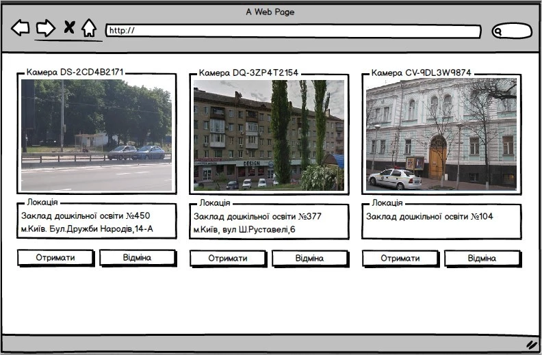
Рисунок 39 Прототип відображення переліку відеокамер садків, які доступні для вибору користувачеві
Після вибору камери СЗС формує запит на стрім-сервер на надання доступного стріму за id камери, яка була обрана користувачем.
В свою чергу стрім-сервер повинен здійснити пошук вільного стріму за обраною камерою та сформувати відповідь з даними доступного стріму з камери.
Якщо вільний стрім знайдений, ОКК повинен його відобразити за допомогою вбудованого стандартними засобами браузера.
Якщо вільний стрім не знайдений, стрім-сервер повинен передати ОКК відповідне повідомлення про відсутність вільного стріму на даний час (див. Рисунок 40 Прототип відображення повідомлення про неможливість відображення стріму з причини відсутності вільного за обраною камерою):
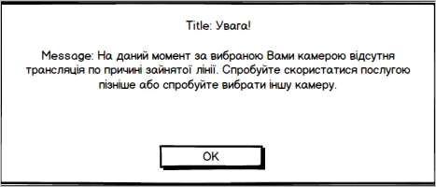
Рисунок 40 Прототип відображення повідомлення про неможливість відображення стріму з причини відсутності вільного за обраною камерою

Отримання результату виконання електронної послуги
За результатом успішного замовлення користувачем ОКК е-послуги «Онлайн доступ до відеокамер дитячих садків» і наявності вільного відеостріму з боку стрім-серверу за обраною камерою ОКК повинен його відобразити за допомогою вбудованого онлайн плейера браузера (див. Рисунок 41 Прототип відображення онлайн трансляції відео з обраної камери):
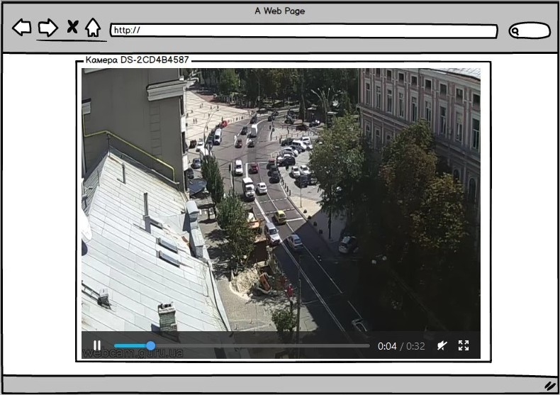
Рисунок 41 Прототип відображення онлайн трансляції відео з обраної камери
Час, за який користувач ОКК зможе переглядати відеострім, повинен визначатися з боку стрім-сервера. При раптовому припиненні трансляції користувач ОКК повинен знову замовити послугу.
При здійсненні користувачем ОКК переходу з форми перегляду відеостріму до «Каталогу послуг» або виходу із ОКК відеострім повинен припинитися. Для відновлення перегляду відеостріму потрібно здійснити замовлення повторно.
Бізнес-процес отримання стріму наведений на Рисунок 42 Процес замовлення послуги «Онлайн доступ до відеокамер дитячих садків».
Рисунок 42 Процес замовлення послуги «Онлайн доступ до відеокамер дитячих садків»

Модель даних «Стрім»
Структура сутності «Стрім» наведена на Рисунок 43 Структура сутності «Стрім»*.
Рисунок 43 Структура сутності «Стрім»
Таблиця 5 Атрибути сутності «Стрім»
Назва атрибуту | Тип даних | Обов’язковий /  необов’язковий | Коментарі
Дані користувача
KyivID | UUID | Обов’язковий
Прізвище | VARCHAR | Обов’язковий
Ім’я | VARCHAR | Обов’язковий
По-батькові | VARCHAR | Необов’язковий
ІПН | INT | Необов’язковий
Локація
Ідентифікатор дитячого садка | UUID | Обов’язковий
Адреса дитячого садка
Населений пункт | VARCHAR | Обов’язковий
Адміністративний район | VARCHAR | Необов’язковий
Вулиця | VARCHAR | Обов’язковий
Будинок | INT | Обов’язковий
Літера будинку | VARCHAR | Необов’язковий
Камера
Ідентифікатор камери | UUID | Обов’язковий
Тип камери | VARCHAR | Обов’язковий
Дата встановлення | DATA | Необов’язковий
Термін збереження відео | INT | Обов’язковий
Зображення з камери | URL | Обов’язковий
Посилання на відеострім | URL | Обов’язковий
* За виникнення необхідності в модель даних «Стрім» можуть бути внесені зміни на етапі розробки.

Вимоги до електронної послуги «Заява на відвідування відкритого пленарного засідання сесії КМР»
Електронна послуга «Заявка на відвідування відкритого пленарного засідання сесії КМР» доступна для використання фізичними особами міста Києва для можливості відвідати відкриті пленарні засідання сесії КМР без потреби подавати заявку в паперовому вигляді.
Для ознайомлення з інформацією та правилами надання даної електронної послуги громадянину міста Києва необхідно на презентаційному рівні ОКК обрати відповідну електронну послугу. Далі громадянин повинен замовити обрану електронну послугу, тобто заповнити і направити запит до Внутрішнього корпоративного порталу КМДА для опрацювання запиту співробітниками КМР для надання можливості відвідування відкритого пленарного засідання сесії КМР за умови виконання громадянином ідентифікації через ЕЦП або BankID. В іншому випадку під час замовлення даної електронної послуги користувачу ОКК виводиться відповідна нотифікація.

Відображення електронної послуги в ОКК
Реалізація відображення послуги в каталозі послуг ОКК наведена на Рисунок 44 Прототип екранної форми відображення послуги «Заявка на відвідування відкритого пленарного засідання сесії КМР» в Каталозі послуг ОКК:
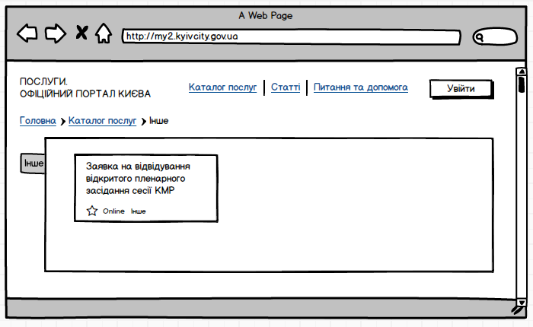
Рисунок 44 Прототип екранної форми відображення послуги «Заявка на відвідування відкритого пленарного засідання сесії КМР» в Каталозі послуг ОКК

Замовлення електронної послуги
Для отримання електронної послуги «Заявка на відвідування відкритого пленарного засідання сесії КМР» жителю міста Києва потрібно підтвердити свої данні через ЕЦП або BankID та надати дозвіл на використання/ передачу його персональних даних. Послуга надається в декілька етапів.

Перегляд доступних для відвідування пленарних засідань
Після успішної авторизації методом ЕЦП або BankID Система надає користувачу ОКК для ознайомлення та вибору перелік відкритих пленарних засідань сесій КМР (див. Рисунок 45 Прототип екранної форми перегляду доступних пленарних засідань):
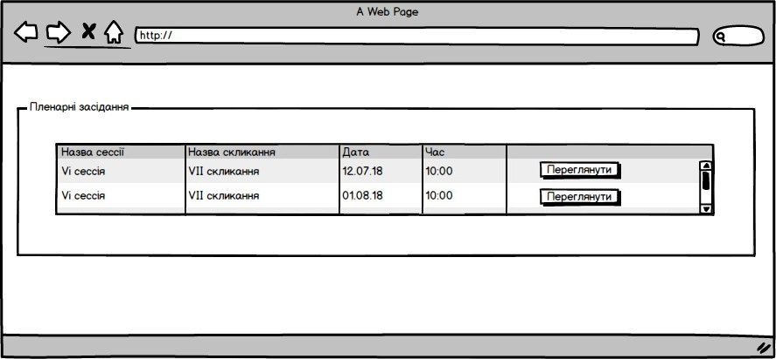
Рисунок 45 Прототип екранної форми перегляду доступних пленарних засідань
Бізнес-процес перегляду доступних пленарних засідань наведений на Рисунок 46 Процес перегляду доступних пленарних засідань:

Рисунок 46 Процес перегляду доступних пленарних засідань

Подання заяви на участь у пленарному засідання
За результатом натискання кнопки «Переглянути» користувач переходить до форми перегляду даних пленарного засідання та подання заявки на участь у пленарному засіданні (див. Рисунок 47 Прототип екранної форми перегляду даних пленарного засідання та подання заявки на участь у пленарному засіданні):
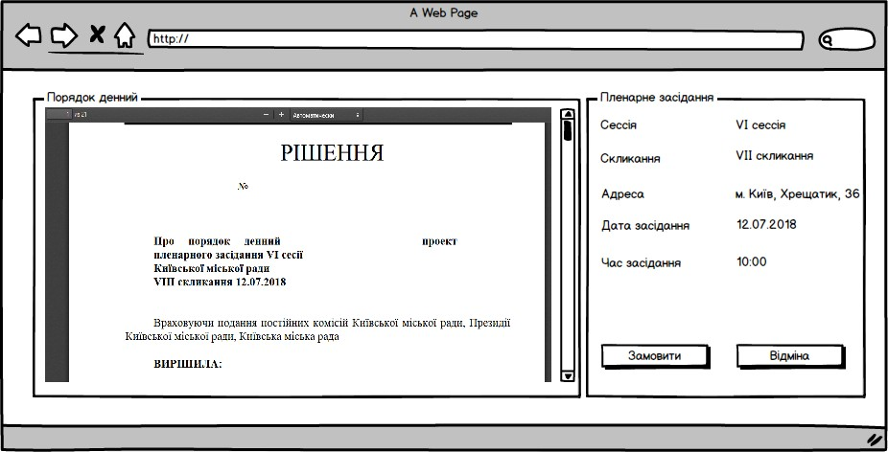
Рисунок 47 Прототип екранної форми перегляду даних пленарного засідання та подання заявки на участь у пленарному засіданні
Після перегляду даних пленарного засідання користувач натискає кнопку «Замовити», після чого Сервіс надсилає до системи КМДА заяву на участь у пленарному засіданні з наступними даними:
- особисті дані заявника;
- адресні дані заявника;
- контактні дані заявника;
- пленарне засідання.
Користувач отримує підтвердження про реєстрацію заяви; одночасно в Історії активностей ОКК формується запис про здійснення замовлення користувачем ОКК послуги зі станом «В роботі».
Бізнес-процес подання заяви на участь у пленарному засіданні наведений на Рисунок 48 Процес подання заяви на участь у пленарному засіданні:
Рисунок 48 Процес подання заяви на участь у пленарному засіданні

Отримання результату виконання е-послуги
Результатом виконання послуги є отримання користувачем інформації щодо підтвердження з боку КМДА можливості відвідування відкритого пленарного засідання сесії КМР.
Результат отримання послуги користувач може побачити після зміни статусу замовленої послуги на «Зареєстровано». Для цього користувачеві потрібно натиснути відповідний рядок відповідної послуги в Історії активностей, після чого відкриється форма, на якій буде відображений результат розгляду заяви.

Модель даних «Заява»
Структура сутності «Заява» наведена на Рисунок 49 Структура сутності «Заява»*.
Рисунок 49 Структура сутності «Заява»
Таблиця 6 Атрибути сутності «Заява»
Назва атрибуту | Тип даних | Обов’язковий/  необов’язковий | Коментарі
Особисті дані заявника
KyivID | UUID | Обов’язковий
Прізвище | VARCHAR | Обов’язковий
Ім’я | VARCHAR | Обов’язковий
По-батькові | VARCHAR | Необов’язковий
Адресні дані заявника
Місто | VARCHAR | Необов’язковий
Вулиця | VARCHAR | Необов’язковий
Будинок | INT | Необов’язковий
Корпус | VARCHAR | Необов’язковий
Квартира | INT | Необов’язковий
Контактні дані заявника
Телефон | VARCHAR | Необов’язковий
E-mail | VARCHAR | Необов’язковий
Пленарне засідання
Назва сесії | VARCHAR | Обов’язковий
Назва скликання | VARCHAR | Обов’язковий
Дата засідання | DATA | Обов’язковий
Час засідання | INT | Обов’язковий
Місце проведення | VARCHAR | Обов’язковий
Порядок денний | URL | Обов’язковий | URL – посилання на файл
* За виникнення необхідності в модель даних «Заява» можуть бути внесені зміни на етапі розробки.

Вимоги до електронної послуги «Заявка на проведення заходу в Колонній залі»
Електронна послуга «Заявка на проведення заходу в Колонній залі» доступна для використання юридичними особами міста Києва для можливості проведення заходу в Колонній залі КМР без потреби подавати заявку в паперовому вигляді.
Для ознайомлення з інформацією та правилами надання даної електронної послуги юридичній особі міста Києва необхідно на презентаційному рівні ОКК обрати відповідну електронну послугу. Далі юридична особа міста Києва повинна замовити обрану електронну послугу, тобто заповнити і направити запит до Внутрішнього корпоративного порталу КМДА для опрацювання заявки співробітниками КМР щодо можливості проведення заходу в Колонній залі за умови виконання ЮО ідентифікації через ЕЦП або BankID. В іншому випадку під час замовлення даної електронної послуги користувачу ОКК виводиться відповідна нотифікація.

Відображення електронної послуги в ОКК
Реалізація відображення послуги в каталозі послуг ОКК наведена на Рисунок 50 Прототип екранної форми відображення послуги «Заявка на проведення заходу в Колонній залі» в каталозі послуг ОКК. Перехід в Категорію «Послуги»:
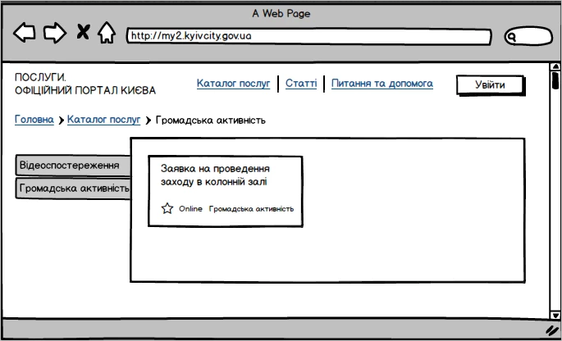
Рисунок 50 Прототип екранної форми відображення послуги «Заявка на проведення заходу в Колонній залі» в каталозі послуг ОКК. Перехід в Категорію «Послуги»

Замовлення електронної послуги
Результатом даного процесу має бути заповнення посадовою особою юридичної організації (користувачем ОКК) форми замовлення послуги та відправлення замовлення на модерацію КМДА.
Для отримання електронної послуги «Заявка на проведення заходу в Колонній залі» представнику юридичної особи потрібно підтвердити свої данні через ЕЦП або BankID та надати дозвіл на використання/передачу його персональних даних. Замовлення послуги складається з декількох етапів.

Отримання календаря замовлень Колонної зали
Під час натискання кнопки «Послуг» користувач переходить на сторінку календаря заходів у Колонній залі КМР (див. Рисунок 51 Прототип екранної форми вибору дати та вільного часу для проведення заходу при замовленні послуги «Заявка на проведення заходу в Колонній залі»).
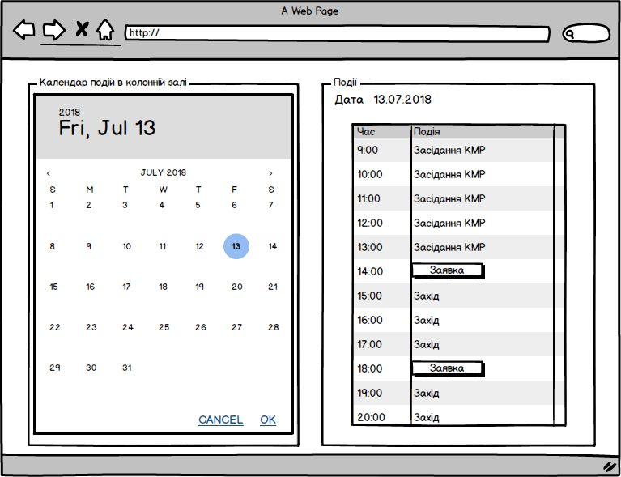
Рисунок 51 Прототип екранної форми вибору дати та вільного часу для проведення заходу при замовленні послуги «Заявка на проведення заходу в Колонній залі»
Користувач бачить календар, в якому відображені існуючі заходи, а також вільний час та дату для можливого проведення заходів. Обравши необхідні дату та час із числа доступних для вибору та натиснувши кнопку «Заявка» користувач переходить до сторінки заповнення заявки.
Бізнес-процес перегляду календаря заходів наведений на Рисунок 52 Бізнес-процес перегляду календаря заходів:

Рисунок 52 Бізнес-процес перегляду календаря заходів

Заповнення заявки на проведення заходу
Для заповнення заявки на проведення заходу в Колонній залі КМР користувач ОКК обирає з календаря заходів вільну годину та натискає на кнопку «Заявка», після чого відкривається форма заповнення заявки на проведення заходу. Форма введення додаткових параметрів при замовленні послуги «Заявка на проведення заходу в колонній залі» наведена на Рисунок 53 Прототип екранної форми введення додаткових параметрів при замовленні послуги «Заявка на проведення заходу в Колонній залі».
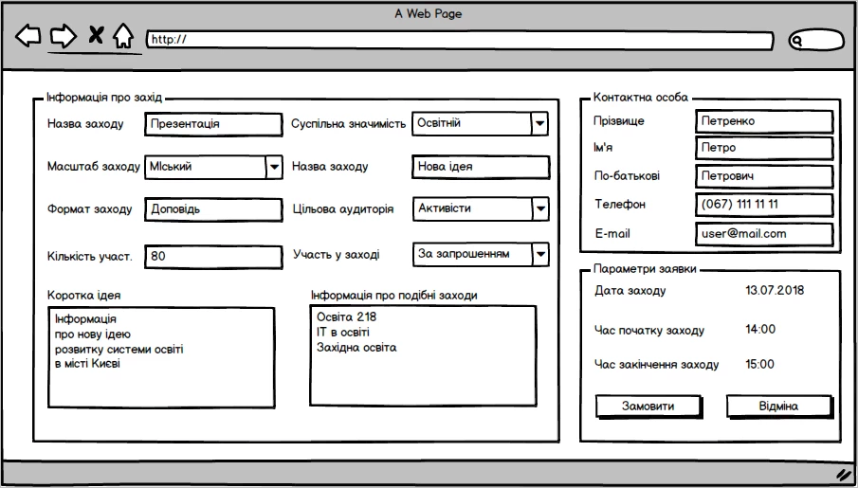
Рисунок 53 Прототип екранної форми введення додаткових параметрів при замовленні послуги «Заявка на проведення заходу в Колонній залі»
Користувач ОКК здійснює ручне заповнення блоку «Інформація про захід» згідно з такими атрибутами:
- назва заходу;
- масштаб заходу;
- формат заходу;
- кількість учасників;
- суспільна значимість;
- назва заходу;
- цільова аудиторія;
- участь у заході;
- коротка ідея;
- інформація про подібні заходи.
При натисканні користувачем кнопки «Замовити» відбуваються такі дії:
- формується відповідне повідомлення про здійснення замовлення;
- формується запис в Історії активностей ОКК про здійснення замовлення користувачем ОКК послуги зі статусом «Подана заява» (див. Рисунок 54 Прототип екранної форми відображення замовленої е-послуги «Заявка на проведення заходу в Колонній залі» в Історії активності ОКК).
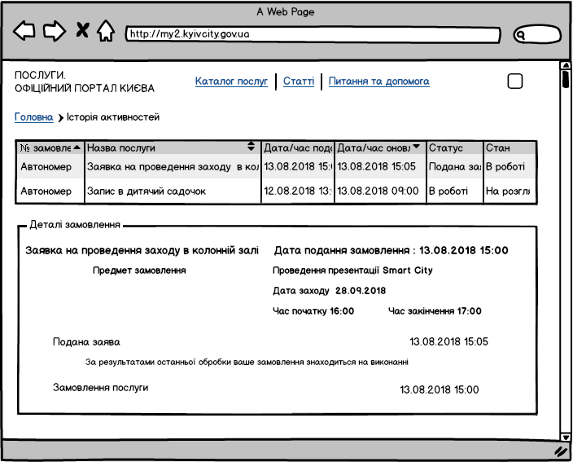
Рисунок 54 Прототип екранної форми відображення замовленої е-послуги «Заявка на проведення заходу в Колонній залі» в Історії активності ОКК
Якщо користувач натискає кнопку «Відміна», вікно з введеними параметрами повинно зникнути.
Бізнес-процес заповнення форми замовлення послуги «Заявка на проведення заходу в колонній залі» наведений на Рисунок 55 Процес заповнення форми замовлення послуги «Заявка на проведення заходу в Колонній залі»:

Рисунок 55 Процес заповнення форми замовлення послуги «Заявка на проведення заходу в Колонній залі»

Отримання результату виконання електронної послуги
Результатом виконання послуги є отримання користувачем (посадовою особою юридичної організації) інформації щодо не погодження, попереднього погодження або остаточного погодження з боку КМДА заявки на проведення заходу в Колонній залі.
Можливі варіанти статусів для послуги «Заявка на проведення заходу в Колонній залі»:
- Подана заява;
- Відмовлено;
- Підтверджено попереднє бронювання дати;
- Остаточно підтверджена дата проведення заходу.
Інформація щодо попереднього погодження, остаточного погодження або не погодження заявки на рівні користувача повинна відображатися в Історії активності ОКК (див. Рисунок 56 Прототип екранної форми відображення замовленої послуги «Заявка на проведення заходу в Колонній залі» в Історії активності ОКК).
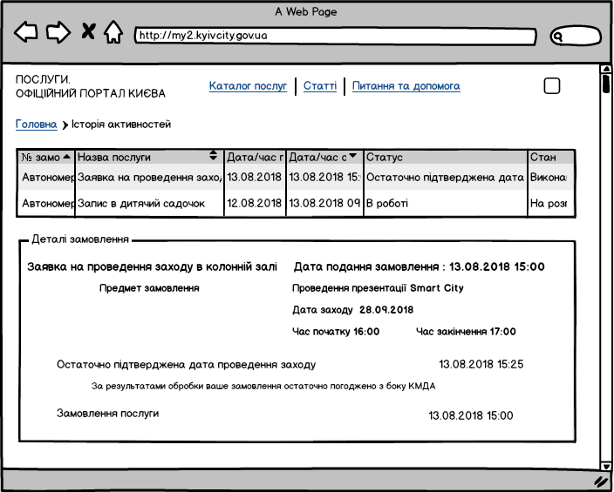
Рисунок 56 Прототип екранної форми відображення замовленої послуги «Заявка на проведення заходу в Колонній залі» в Історії активності ОКК

Модель даних «Захід»
Структура сутності «Захід» наведена на Рисунок 57 Структура сутності «Захід»*.
Рисунок 57 Структура сутності «Захід»
Таблиця 7 Атрибути сутності «Захід»
Назва атрибуту | Тип даних | Обов’язковий/  необов’язковий | Коментарі
Ініціатор заходу
Назва організації | VARCHAR | Обов’язковий
Код КОПФГ | VARCHAR | Обов’язковий
Код ЄДРПОУ | VARCHAR | Обов’язковий
Телефон | VARCHAR | Обов’язковий
E-mail | VARCHAR | Необов’язковий
Web-сайт | VARCHAR | Необов’язковий
Опис діяльності | VARCHAR | Необов’язковий
Місце реєстрації
Країна | VARCHAR | Обов’язковий
Область | VARCHAR | Обов’язковий
Район | VARCHAR | Необов’язковий
Населений пункт | VARCHAR | Обов’язковий
Адміністративний район | VARCHAR | Необов’язковий
Вулиця | VARCHAR | Обов’язковий
Будинок | INT | Обов’язковий
Літера будинку | VARCHAR | Необов’язковий
Квартира | INT | Необов’язковий
Посадові особи
Тип посадової особи | VARCHAR | Обов’язковий
Прізвище | VARCHAR | Обов’язковий
Ім’я | VARCHAR | Обов’язковий
По-батькові | VARCHAR | Обов’язковий
Телефон | VARCHAR | Обов’язковий
E-mail | VARCHAR | Необов’язковий
Інформація про захід
Назва заходу | VARCHAR | Обов’язковий
Суспільна значимість | VARCHAR | Обов’язковий
Масштаб заходу | VARCHAR | Обов’язковий
Мета заходу | VARCHAR | Обов’язковий
Формат проведення | VARCHAR | Обов’язковий
Коротка ідея | VARCHAR | Обов’язковий
Цільова аудиторія | VARCHAR | Обов’язковий
Кількість учасників | INT | Обов’язковий
Форма участі | VARCHAR | Обов’язковий
Інформація про подібні заходи | VARCHAR | Обов’язковий
Дата проведення | DATA | Обов’язковий
Час | INT | Обов’язковий
* За виникнення необхідності в модель даних «Захід» можуть бути внесені зміни на етапі розробки.

НЕФУНКЦІОНАЛЬНІ ВИМОГИ ДО ВЕБ-ПОРТАЛУ ЕП

Загальні вимоги
Веб-портал ЕП, ОКК повинні модернізуватися з використанням безкоштовних програмних засобів з відкритими кодами, такими як PostgreSQL, MYSQL або їх аналогів та використовувати найсучасніші та перспективні формати інформаційного обміну даними між клієнтом і сервером на основі протоколу HTTPS (XML, JSON) за специфікаціями консорціуму «OGC». Взаємодія між сервером додатків та клієнтом для кінцевого користувача повинна виконуватися за протоколом https.
Модернізація Веб-порталу ЕП, ОКК повинна виконуватись із використанням принципів концепції Free and Open Source Software (FOSS), розширених парадигмою гуманітарної відповідальності (Humanitarian-FOSS) і включати такі вимоги:
- Націленість на рішення критично важливих завдань для підвищення швидкості надання електронних послуг та роботи Веб-порталу ЕП.
- Висока орієнтація на якість, надійність і стабільність роботи Веб-порталу ЕП, ОКК, виключення втрати і дублювання даних.
- Мінімальні вимоги до кваліфікації користувачів і необхідності їх навчання.
- Прозорі інтеграційні можливості.
- Інформаційна та технічна безпека Веб-порталу ЕП, ОКК.
- Гнучка рольова модель із можливістю її модифікації.
- Забезпечення необхідного рівня конфіденційності персональних даних громадян згідно із законодавством України.
- Забезпечення прозорості доступу до інформації.
- Забезпечення історії збереження записів.
- Забезпечення резервування програмних модулів, компонентів Веб-порталу ЕП, ОКК.
- Всі програмні модулі, компоненти, що впроваджуватимуться та поставлятимуться в межах цієї закупівлі, мають бути надані на умовах ліцензування GPL (http://www.gnu.org/licenses/gpl.html) і забезпечувати відкритість, прозорість та доступність вихідних кодів продукту за ідеологією OpenSource (ліцензія на вільне програмне забезпечення).
- Якісна супроводжувальна документація на Веб-портал ЕП.

Вимоги до чисельності, кваліфікації та режиму роботи персоналу
Запропоновані рішення модернізації Веб-порталу ЕП, ОКК будуть вимагати не менш ніж 3-х фахівців з певною роллю та відповідним рівнем підготовки, які повинні забезпечувати:
- безперервний супровід Веб-порталу ЕП, ОКК на всіх стадіях його експлуатації та підтримки;
- цілодобовий режим роботи Веб-порталу ЕП, ОКК;
- централізований контроль працездатності Веб-порталу ЕП, ОКК;
- усунення відмов роботи Веб-порталу ЕП, ОКК;
- адміністрування (оперативне налагодження під час експлуатації) роботи Веб-порталу ЕП, ОКК;
- своєчасне централізоване застосування оновлень програмного забезпечення.

Вимоги до показників навантаження
Веб-портал ЕП, ОКК повинні забезпечувати:
- тривалість обробки одного запиту із наданням релевантної відповіді – 1-3 секунди;
- можливість зберігання історичних даних протягом усього часу використання Веб-порталу ЕП, ОКК;
- здатність забезпечити можливість нарощування кількості користувачів та об’ємів баз даних без потреби будь-яких додаткових доопрацювань.
Швидкість роботи Веб-порталу ЕП, ОКК не повинна погіршуватися при:
- пікових навантаженнях із одночасною роботою 1000 користувачів (одночасних запитів в 1 секунду);
- порядковому зростанні кількості користувачів;
- зростанні об’єму бази даних в декілька разів від початкового значення на момент дослідної експлуатації.

Вимоги до надійності
Збереження працездатності повинно забезпечуватись надійністю роботи при відмові одного або декількох компонентів за рахунок їх резервування. При цьому повинна вимагатися мінімальна увага з боку адміністратора щодо реакції на усунення наслідків відмов компонентів. Збереження даних повинно забезпечуватись програмно-апаратними засобами та механізмами обміну інформації.
Надійність Веб-порталу ЕП, ОКК повинна бути забезпечена за наступними напрямками:
- забезпечення працездатності Веб-порталу ЕП, ОКК;
- збереження даних Веб-порталу ЕП, ОКК.
Надійність повинна забезпечуватись за рахунок:
- використання сучасних технологій розробки Веб-порталу ЕП, ОКК та забезпеченням якісного тестування;
- резервування компонентів та їх елементів;
- режиму автоматичного аналізу поточного стану (в реальному стані) та відновлення працездатності у відповідності до регламенту відновлювальних робіт;
- організації систематичного резервного копіювання та архівного збереження інформації у Веб-порталі ЕП, ОКК;
- апаратно-програмного захисту роботи системи від стороннього несанкціонованого програмно-апаратного втручання;
- архівного збереження інформації;
- оперативності заміни програмно-технічних засобів, що вийшли з ладу;
- сумісності технічних засобів та програмного забезпечення.

Вимоги до інформаційної безпеки
На початковому рівні розвитку Веб-порталу ЕП, ОКК будуть реалізовуватися базові заходи із забезпечення захисту інформації та технологічної інформації системи. Повинні бути реалізовані наступні заходи захисту початкового рівня, а саме:
- організаційно-адміністративні;
- апаратно-програмні;
- інженерно-технічні.
Побудова КСЗІ здійснюється виключно після визначення вищого грифу інформації, що циркулює у Веб-порталі ЕП, ОКК.
Вимоги щодо КСЗІ визначатимуться в окремому Технічному завданні, що буде розроблятись Виконавцем, якого буде визначено за результатами проведення окремої конкурсної процедури.
Доступ до інформації з обмеженим доступом, що знаходиться в інформаційно-телекомунікаційних системах/підсистемах та апаратних платформах (далі – ІТС) КП ГІОЦ, після підписання угоди (договору) про конфіденційність надається через захищені канали зв’язку з використанням програмних або технічних засобів криптографічного захисту інформації, що мають позитивний експертний висновок ДССЗЗІ.

Вимоги до ергономіки
Рішення щодо ергономіки веб-інтерфейсу повинно надавати користувачу зрозумілу логічну побудову інформаційної архітектури з певним набором відповідних графічних, текстових, функціональних компонентів.
Загальна побудова веб-інтерфейсу повинна передбачати зрозумілу логічну модель структури сторінок та переходів між ними. Сторінки не повинні бути перевантажені інформаційно-графічними матеріалами. Глибина вкладення (логічних переходів) не повинна бути більше 5 рівнів. Побудова логічних зв’язків у межах певної функціональності повинна бути зручною та інтуїтивно зрозумілою.
Всі інтерактивні елементи повинні бути виконані у зручному та зрозумілому представленні з набором відповідних текстових та/або графічних інформаційних підказок.
Користувач повинен мати зручний інтерфейс із обґрунтованим набором необхідних інструментів для виконання певних дій, закладених у межах відповідного бізнес-процесу.

Вимоги до веб-інтерфейсу
Веб-інтерфейс повинен відповідати таким вимогам щодо використання технологій при його створенні:
- Рішення повинно бути виконано з використанням елементів адаптивних технологій.
- Передбачається використання HTML4 / HTML5, Ajax, JavaScript.
- Для накладення стильової інформації передбачається використання таблиці стилів CSS3.
- Можливе використання різних rich-media технологій як компоненту HTML сторінок.
- Використання таких технологій, як Flash, наприклад, у вигляді Flex або SilverLigh не передбачається.
В цілому передбачається сумісність:
- з операційними системами: Windows, Linux;
- з браузерами, у тому числі мобільними: Microsoft Edge, Opera, Mozilla Firefox, Google Chrome, (передостанніми релізами версій).

Основні вимоги до інформаційно-графічних елементів веб-інтерфейсу
Коректне типізоване відображення (сумісність) інформації в передостанніх версіях найбільш популярних веб-браузерів:
- Opera;
- Microsoft Edge;
- Chromе.
Графічний і структурний дизайни повинні бути виконані з урахуванням плавної зміни розміру вікна веб-браузера. При перевищенні деякого максимального розміру дизайн повинен передбачати заповнення зайвого місця фоновими матеріалами, які можуть бути збільшені без обмежень, наприклад, фонова картинка рівної структури.
Всі екранні форми інтерфейсу, призначені для користувача, повинні бути виконані в єдиному графічному дизайні з однаковим розташуванням основних елементів управління і навігації. Схожі операцій повинні виконуватися з використанням ідентичних графічних елементів у повній відповідності до побудови (структури) інформаційної архітектури рішення.

Вимоги до експлуатації і технічного обслуговування, ремонту та зберігання програмних модулів, компонентів Веб-порталу ЕП, ОКК
Експлуатація Веб-порталу ЕП, ОКК повинна відбуватися в умовах, що забезпечують їх нормальне функціонування згідно з вимогами виробника програмного і технічного забезпечення та діючими нормативними актами.
Експлуатація Веб-порталу ЕП, ОКК повинна відбуватися за наступними принципами:
- технічний супровід виконується обслуговуючим персоналом Замовника або Виконавця згідно з вимогами виробника програмного та технічного забезпечення, які надаються Виконавцем у вигляді інструкцій з експлуатації;
- технічне обслуговування та ремонт виконується персоналом Виконавця відповідно до вимог виробників.
Технічний супровід програмного забезпечення Веб-порталу ЕП, ОКК повинен виконуватися системними адміністраторами, технічний супровід обладнання Веб-порталу ЕП, ОКК виконується технічними фахівцями Замовника або Виконавця.
Регламент обслуговування обладнання, кількість і кваліфікація обслуговуючого персоналу конкретного робочого місця повинно відповідати вимогам виробника програмно-технічних засобів і бути узгодженим із Замовником.

Вимоги до режимів функціонування
Вимагається безперервне повноцінне функціонування Веб-порталу ЕП, ОКК відповідно до заявленої функціональності. Серверні програмно-технічні засоби повинні функціонувати у цілодобовому режимі зі заздалегідь визначеними періодами регламентного обслуговування.
Експлуатація Веб-порталу ЕП, ОКК повинна передбачати такі режими:
- Основний режим – режим штатного функціонування всіх програмних модулів, компонентів Веб-порталу ЕП, ОКК за своїм призначенням.
- Нештатний режим – режим нештатного функціонування всіх програмних модулів, компонентів Веб-порталу ЕП, ОКК, наприклад, під час недоступності даних серверу.
- Режим адміністрування – режим здійснення централізованого автоматизованого налагодження та автоматизованого оновлення програмних модулів, компонентів Веб-порталу ЕП, ОКК одночасно з роботою решти користувачів у Веб-порталі ЕП, ОКК в основному режимі або в режимі технічного обслуговування.
- Режим регламентного обслуговування – режим регламентного технічного обслуговування та відновлення працездатності технічних засобів програмних модулів, компонентів Веб-порталу ЕП, ОКК.

Вимоги до збереження інформації під час аварій
Веб-портал ЕП, ОКК повинні включати програмні засоби моніторингу та механізми документування аварійних подій чи помилок. У разі виникнення аварійних подій чи помилок у роботі Веб-порталу ЕП, ОКК помилка повинна реєструватися у відповідному електронному журналі, а адміністратор має отримати відповідне повідомлення із зазначенням типу помилки. При цьому повинна бути реалізована можливість отримання технічної довідкової інформації-допомоги з різним рівнем деталізації щодо ліквідації аварійних подій або виправлення помилки.
До складу повідомлення щодо події аварійного типу повинні входити:
- час;
- текстова назва аварії;
- назва файлу вихідних текстів;
- номер рядка в файлі;
- причина помилки.
Користувачі Веб-порталу ЕП, ОКК в разі виникнення помилок повинні бачити лише скорочені інформаційні повідомлення зрозумілого характеру без технічної деталізації.
Збереженість інформації повинна бути забезпечена у разі виникнення наступних подій (аварій, відмов тощо):
- відмова обладнання сервера;
- вимкнення живлення на робочому місці та/або на сервері баз даних;
- відмова обладнання робочої станції;
- відмова ліній зв’язку.
З метою забезпечення зберігання інформації повинно використовуватися:
- резервне копіювання;
- відновлення даних при збоях в роботі мережевого, програмного і апаратного забезпечення.
Якщо в процесі перевірки виявляються помилки, то система повинна зробити спробу виправлення знайденої помилки. У випадку виявлення помилок система повинна занести інформацію про помилки до системних журналів відповідної БД.
Контроль за функціонуванням Веб-порталу ЕП, ОКК, проведення планових і позапланових регламентних робіт, усунення відмов і збоїв повинно здійснюватися технічним персоналом підрозділів інформаційних технологій Замовника.

Вимоги до патентної чистоти
Патентна чистота Веб-порталу ЕП, ОКК повинна бути забезпечена розробником і гарантуватися фірмами-розробниками програмних засобів.

Вимоги до стандартизації та уніфікації
Стандартизація та уніфікація функцій Веб-порталу ЕП, ОКК повинна бути забезпечена за рахунок використання сучасних інструментальних програмних засобів, які підтримують єдину технологію проектування та розробки функціонального, інформаційного та програмного забезпечень.
Рішення з технічного та загального програмного забезпечень Веб-порталу ЕП, ОКК повинні передбачати вибір сумісних, найбільш інтегрованих програмних та технічних засобів, які відповідають вимогам сучасних міжнародних стандартів відкритих систем та програмних засобів.
У процесі розробки Веб-порталу ЕП, ОКК будуть сформовані вимоги до розробки прикладного програмного забезпечення, які регулюють процедуру обробки інформації, ідентифікацію програмних модулів та баз даних, типізують окремі програмні модулі відповідно до свого призначення.

Вимоги до видів забезпечення
Інформаційне забезпечення Веб-порталу ЕП, ОКК повинно відповідати таким вимогам та можливостям:
- багаторазове використання даних у різних ділових процесах;
- забезпечення фізичної та логічної цілісності даних;
- мінімізація надмірності даних, що зберігаються;
- стандартизація представлення даних;
- достовірність та актуальність даних.
Побудова Веб-порталу ЕП, ОКК повинна забезпечувати:
- розмежування доступу до даних, запобігання несанкціонованого доступу до них;
- копіювання і зберігання масивів інформації;
- мінімізацію обсягу даних, що вводяться вручну;
- можливість розширення масивів інформації з урахуванням перспектив розвитку.
Інформаційне забезпечення Веб-порталу ЕП, ОКК повинно включати:
- компонент класифікації і кодування;
- програмні модулі забезпечення інформаційного обміну між компонентами системи та між внутрішніми та зовнішніми інформаційними системами, з якими повинний бути організований обмін.
Компонент класифікації і кодування повинен підтримувати процес накопичення і зберігання інформації, а також вирішення функціональних задач з мінімальними витратами пам’яті і максимальною швидкодією за рахунок використання класифікаторів таких рівнів:
- локальних в межах системи;
- відомчих;
- загальнодержавних.
Проектні рішення щодо системи класифікації і кодування системи повинні передбачати:
- використання загальносистемних класифікаторів;
- централізоване ведення системних класифікаторів;
- забезпечення можливості аналізу інформації, формування статистичних звітів з усього спектру класифікованих даних;
- забезпечення мінімальних витрат пам’яті у процесі накопичення та зберігання інформації;
- забезпечення максимальної швидкодії при вирішенні функціональних задач.
Програмні модулі інформаційного обміну повинні забезпечити автоматизований обмін інформацією між програмними модулями, компонентами Веб-порталу ЕП, ОКК та між суміжними інформаційними системами для забезпечення виконання завдань та функцій ділових процесів, що підлягають автоматизації.
Інформаційний обмін з суміжними системами повинен бути реалізований за рахунок розробки або використання програмного шлюзу інформаційного обміну та застосування сучасних протоколів обміну даними.
Шлюз інформаційного обміну повинен передбачати:
- можливість підключення та безпечність доступу локальних ресурсів Веб-порталу ЕП, ОКК до зовнішніх інформаційних систем та ресурсів;
- можливість централізованого адміністрування та керування доступністю локальних ресурсів Веб-порталу ЕП, ОКК.

Вимоги до математичного забезпечення
Вимоги до математичного забезпечення не висуваються.

Вимоги до лінгвістичного забезпечення
Мовні засоби програмування будуть обиратися Виконавцем відповідно до рішень з розробки програмного забезпечення Веб-порталу ЕП, ОКК.

Вимоги до апаратно-програмного забезпечення
Програмне забезпечення (далі – ПЗ) Веб-порталу ЕП, ОКК повинно складатися із:
- загальносистемного програмного забезпечення (далі – ЗПЗ);
- прикладного програмного забезпечення (далі – ППЗ).
Програмне забезпечення Веб-порталу ЕП, ОКК повинно відображати специфіку функціональних задач користувачів та забезпечувати:
- підтримку загально прийнятих сучасних міжнародних стандартів до відкритих систем;
- сумісність та інтегрованість;
- підтримку функціонування в різнорідному апаратному і програмному середовищах;
- вмонтованість механізму захисту від помилок і підтримки цілісності.
Розробник повинен надати рекомендації щодо складу загальносистемного програмного забезпечення, а саме:
- операційних систем;
- системи управління базами даних;
- програмної платформи;
- системи забезпечення версійності та інтеграції проекту;
- системи моніторингу;
- системи відслідковування помилок;
- серверів додатків.
Загальне програмне забезпечення не є предметом закупівлі або розробки.
Рішення зі складу загальносистемного програмного забезпечення повинно бути технічно та економічно обґрунтованим з точку зору цілісності, повноти програмного застосування Веб-порталу ЕП, ОКК та мінімізації витрат на його подальший супровід.
До прикладного програмного забезпечення повинно відноситись програмне забезпечення, що розробляється та налаштовується під час модернізації Веб-порталу ЕП, ОКК.
За результатами модернізації та впровадження Веб-порталу ЕП, ОКК програмний код прикладного програмного забезпечення повинен бути переданий Виконавцем Замовнику в електронному вигляді.
Розробка прикладного програмного забезпечення повинна проводитись за допомогою сучасних інструментальних засобів програмної інженерії проектування і генерації розподілених баз даних (CASE-засобів).
При розробці ППЗ повинні використовуватися принципи модульності та типовості, які забезпечать послідовне нарощування функціональних можливостей Веб-порталу ЕП, ОКК за рахунок створення / модернізації, впровадження та тиражування функціонально завершених програмних модулів.
Згідно даних, наданих Замовником щодо прогнозованого навантаження на Веб-портал ЕП, ОКК, забезпечується безперебійна робота за нижче наведеними показниками, при яких система повинна зберігати час відклику компонентів системи не більше 3х секунд.
Таблиця 8 Параметри навантаження
Кількість записів користувачів (не менше) | 2 млн.
Пікова кількість одночасно працюючих користувачів | 1 000
Середня кількість заявок на послугу по всій системі за день | 6 000
Пікова кількість заявок на послугу по всій системі за день | 16 000
Об’єм (кількість) сканкопій документів | 200 000
Розробник рекомендує такі характеристики віртуальних серверів:
- Віртуальний сервер БД: CPU 12, Memory 16GB, HDD 750GB;
- Віртуальний сервер APP: CPU 12, Memory 16GB, HDD 500GB;
- Віртуальний сервер FileStorage: CPU 12, Memory 16GB, HDD 2TB;
- Віртуальний сервер БД резервний: CPU 12, Memory 16GB, HDD 750GB;
- Віртуальний сервер APP резервний: CPU 12, Memory 16GB, HDD 250GB;
- Віртуальний сервер FileStorage резервний: CPU 12, Memory 16GB, HDD 2TB;
- Віртуальний сервер мікросервісів Chall: CPU 12, Memory 16GB, HDD 2 TB;
- Віртуальний сервер мікросервісів CЗВ: CPU 12, Memory 16GB, HDD 2 TB
- Віртуальний сервер мікросервісів РТГ: СPU 12, Memory 16GB, HDD 2TB
- Віртуальний сервер БД та APP тестовий: CPU 12, Memory 16GB, HDD 500GB;
- Віртуальний сервер моніторингу: CPU 1, Memory 8GB, HDD 100GB;
- Віртуальний cервер забезпечення версійності, інтеграції та відслідковування помилок.
Очікувана архітектура інфраструктури рішення із рекомендаціями щодо апаратно-програмного забезпечення представлена на Рисунок 58 Очікувана архітектура інфраструктури рішення із рекомендаціями щодо апаратно-програмного забезпечення.
Рисунок 58 Очікувана архітектура інфраструктури рішення із рекомендаціями щодо апаратно-програмного забезпечення
МС «Дані про мою реєстрацію» – мікросервіс для замовлення е-послуги «Отримати дані про мою реєстрацію».
МС «Хто переглядав/ змінював дані» – мікросервіс для замовлення е-послуги «Хто переглядав або змінював мої данні».
МС «Стрім» – мікросервіс для замовлення е-послуги «Онлайн доступ до відеокамер дитячих садків».
МС «Замовлення відеоконтенту» – мікросервіс для замовлення е-послуги «Замовлення відеоконтенту з комплексної системи відеоспостереження міста».
МС «Е-квиток» –мікросервіс для замовлення е-послуги «Електронний квиток».
МС «Пленарне засідання» – мікросервіс для замовлення е-послуги «Заява на відвідування відкритого пленарного засідання сесії КМР».
МС «Захід у Колонній залі» – мікросервіс для замовлення е-послуги «Заявка на проведення заходу в Колонній залі».
Опис моделі архітектури побудови рішення наведений нижче за текстом документа.
* За виникнення необхідності очікувана верхньорівнева архітектурна схема побудови рішення може бути модернізована на етапі розробки.
За виникнення необхідності архітектура інфраструктури рішення з рекомендаціями щодо апаратно-програмного забезпечення може бути змінена на етапі розробки.
У разі збільшення кількості користувачів на 25% і більше Розробник рекомендує переглянути вимоги до серверу БД та серверу APP.
У разі збільшення навантаження пікової кількості одночасно працюючих користувачів на 25% і більше Розробник рекомендує переглянути вимоги до серверу БД та серверу APP.
У разі збільшення (кількості) сканкопій документів на 25% і більше Розробник рекомендує переглянути вимоги до File Storage.

Вимоги до технічного забезпечення
Вимоги до модернізації Веб-порталу ЕП, ОКК в цілому:
- Веб-портал ЕП, ОКК повинні мати архітектуру, побудовану на сучасних промислових технологіях зберігання, обробки, аналізу даних та доступу до них, забезпечувати одночасну роботу користувачів.
- Веб-портал ЕП, ОКК повинні мати централізовану базу даних, яка підтримує шифрування певного набору даних та можливість організації взаємодії (інтерфейси взаємодії) зі суміжними інформаційними системами.
- Для захисту певних інформаційних об’єктів у Веб-порталі ЕП, ОКК може використовуватися програмний засіб криптографічних перетворень, який має позитивний експертний висновок Державної служби спеціального зв'язку та захисту інформації України.
- Веб-портал ЕП, ОКК повинні представляти собою комплекс інформаційних, програмних, технічних, організаційно-методичних та інших необхідних засобів, що забезпечують збір, обробку, зберігання, передачу даних.
- Веб-портал ЕП, ОКК повинні мати засоби діагностики цілісності як БД в цілому, так і окремих таблиць/об’єктів, а також засоби шифрування.
- Архітектура Веб-порталу ЕП, ОКК повинна передбачати максимальну незалежність програмно-технічних модулів від розробника таким чином, щоб їх подальшим розвитком могли займатися підрядні організації з відповідним рівнем кваліфікації.
- Інформаційна архітектура Веб-порталу ЕП, ОКК повинна відповідати сучасним вимогам щодо побудови інтерфейсів користувачів.
- Веб-портал ЕП, ОКК повинні мати механізми кластерізації рішення.
Рішення щодо побудови Веб-порталу ЕП, ОКК повинно базуватися на:
- застосуванні сучасних інформаційних технологій;
- реалізації концепції створення єдиного інформаційного простору в
м. Києві;
- застосуванні правила централізованого накопичення, зберігання та обробки інформації;
- підтримці актуальності, повноти, несуперечності, цілісності та доступності інформації;
- забезпеченні надійного захисту інформації від порушення її цілісності, витоку (за допомогою механізмів шифрування і хешування) та блокування згідно з порядком, встановленим нормативно-правовими державними актами і нормативними документами в галузі захисту інформації;
- забезпеченні надійності, резервування компонентів технічного забезпечення Веб-порталу ЕП, ОКК;
- забезпеченні централізованого управління, безперервного контролю функціонування та централізованого налаштування Веб-порталу ЕП, ОКК (модулів та компонентів);
- використанні сучасних засобів програмної інженерії при розробці програмного прикладного забезпечення.
Веб-портал ЕП, ОКК повинні мати наступні характеристики та функціональність:
- клієнт-серверну архітектуру (сервер застосувань, сервер баз даних), яка забезпечує побудову будь-яких централізованих програмних комплексів з єдиною центральною базою даних та центральним електронним сховищем інформації; підтримувати використання об’єктно-реляційної СКБД відкритого типу (програмне забезпечення з відкритим вихідним кодом);
- повинні бути передбачені необхідні засоби автоматизованого контролю цілісності даних і несуперечності збереженої інформації, персоніфікації даних, створених різними користувачами, ведення журналу операцій, які виконуються;
- забезпечувати механізми для адміністрування користувачів та їх повноважень, а також забезпечувати захист персональних даних відповідно до чинного законодавства України;
- у разі додавання апаратних ресурсів на рівні серверу додатків система повинна забезпечувати близький до лінійного приріст продуктивності;
- обов’язкове документування АPI у відповідності до міжнародних типів специфікацій та екосистем, таких як Swagger, RAML, API Blueprint для використання внутрішніми/сторонніми сервісами. Перевага надається засобу, який передбачає найкращу підтримку на момент розробки компонентів та модулів з точки зору бібліотек, фреймворків, націлених на використання в різних мовах програмування, їх зрілості;
- передбачати використання засобів для забезпечення виконання міграцій схеми бази даних;
- підтримку URL-адресації для будь-яких інформаційних об'єктів (користувач повинен мати можливість отримувати/відправляти прямі URL-посилання на об'єкти системи);
- використання форматів інформаційного обміну даними на основі таких протоколів та стандартів: HTTPS, WMS, WFS, XML, JSON, REST (Restfull).

Вимоги до метрологічного забезпечення
Вимог до метрологічної сумісності технічних засобів Веб-порталу ЕП, ОКК не пред’являється. Якісні характеристики Веб-порталу ЕП, ОКК перевіряються на випробуваннях згідно з Програмою і методикою випробувань. На вимогу Замовника метрологічна сумісність технічних засобів може бути проведена сторонніми організаціями.

Вимоги до організаційного забезпечення
Організаційне забезпечення, що впроваджуватиметься в межах модернізації Веб-порталу ЕП, ОКК, повинно включати документи, які відображатимуть автоматизований технологічний процес обробки інформації та регламентуватимуть діяльність користувачів.

Вимоги до методичного забезпечення
Рішення щодо методичного забезпечення повинно враховувати оптимізацію ділових (функціональних) процесів, що відображують автоматизацію цих процесів.

СКЛАД ТА ЗМІСТ ПОСЛУГ

Склад та зміст послуг з розвитку Веб-порталу ЕП
Склад та зміст робіт з розвитку Веб-порталу ЕП передбачає наступні етапи:
1й етап
Розробка технічного завдання
- Розробка Технічного завдання.
2й етап
Розробка та модернізація програмного забезпечення, розробка документації
- Розробка програмного забезпечення;
- Розробка документації:
- Опис системи в частині оновлення;
- Керівництво Системного адміністратора;
- Програма та методика попередніх випробувань;
- Протокол попередніх випробувань;
- Акт прийняття в дослідну експлуатацію.
3й етап
Дослідна експлуатація програмного забезпечення Веб-порталу, розробка документації
- Програма та методика дослідної експлуатації;
- Керівництво Користувача;
- Навчання;
- Керівництво Адміністратора;
- Протокол дослідної експлуатації.

Вимоги до документації та методичного забезпечення
Склад документації на розвиток Веб-порталу ЕП включає наступне:
- Технічне завдання;
- Програма та методика попередніх випробувань;
- Програма та методика дослідної експлуатації;
- Опис Системи в частині оновлення: документ повинен включати в себе опис бази даних;
- Керівництво Системного адміністратора. Документ повинен включати в себе:
- інструкцію з розгортання та налаштування;
- перелік інформаційних ресурсів Веб-порталу ЕП, ОКК із рекомендаціями щодо резервного копіювання;
- рекомендації щодо моніторингу працездатності Веб-порталу ЕП, ОКК за певним набором ключових показників інформаційного характеру.
- Керівництво Користувача;
- Керівництво Адміністратора. Документ повинен включати в себе інструкцію з формування та ведення бази даних;
- Протокол з навчання;
- Протокол випробувань;
- Протокол дослідної експлуатації.

ПОРЯДОК КОНТРОЛЮ ТА ПРИЙМАННЯ ПОСЛУГ
Порядок контролю та приймання послуг з розвитку Веб-порталу, ОКК повинен відповідати етапам, наведеним у Таблиця 9 Календарний план надання послуг.
Таблиця 9 Календарний план надання послуг
№ з/п | Назва етапу | Термін виконання | Результат
1 | Розробка технічного завдання | 15 робочих дня з дати отримання письмової заявки від Замовника | Технічне завдання.
2 | Розробка та модернізація програмного забезпечення Системи, розробка документації | 40 робочих днів з дати виконання п. 1 та отримання письмової заявки від Замовника | Дослідний зразок програмного забезпечення Веб-порталу, 3 черга.  ОКК на площадці Замовника.  Опис Системи.  Керівництво Системного адміністратора.  Програма та методика попередніх випробувань.  Протокол попередніх випробувань.  Акт прийняття в дослідну експлуатацію.
3 | Дослідна експлуатація програмного забезпечення Системи, розробка документації | 15 робочих днів з дати виконання п. 2 та отримання письмової заявки від Замовника | Програма та методика дослідної експлуатації.  Протокол з навчання.  Протокол дослідної експлуатації.  Керівництво Користувача. Керівництво Адміністратора.

ВИМОГИ ДО ДОКУМЕНТУВАННЯ
Склад і зміст документів, що розроблюються, визначаються згідно з ДСТУ 3973-2000, ДСТУ 3974-2000, ГОСТ 34.201-89, РД 50-34.698-90 і ДСТУ 3008-95.
Документація надається на паперових та електронних носіях.
Конкретний склад та зміст проектної та експлуатаційної документації може бути розширений Виконавцем за згодою Замовника.
Прикладне програмне забезпечення повинно бути документовано в об’ємі, визначеному діючими стандартами та достатньому для його ефективного використання, містити в своєму складі підказки, оперативну допомогу.
Документація повинна бути достатньою за повнотою і змістом для використання обслуговуючим персоналом та користувачами Системи у повному обсязі.

СПИСОК РИСУНКІВ
Рисунок 1 Зв'язок 1-ї, 2-ї, 3-ї черги розвитку Веб-порталу ЕП 18
Рисунок 2 Загальна логічна схема рішення* 20
Рисунок 3 Контекст інформаційної системи ОКК 22
Рисунок 4 Компоновка інтерфейсу користувача інформаційних систем ОКК та Веб-портал ЕП 23
Рисунок 5 Архітектура відокремлення бізнес-логіки системи від логіки інтерфейсу користувача 24
Рисунок 6 Модель інтеграції ОКК із зовнішніми службовими інформаційними системами 26
Рисунок 7 Модель інтеграції ОКК із зовнішніми інформаційними системами з надання електронних послуг 27
Рисунок 8 Процес створення профілю юридичної особи 29
Рисунок 9 Структура сутності «Юридична особа» 30
Рисунок 10 Прототип екранної форми відображення е-послуги в ОКК 31
Рисунок 11 Процес отримання послуги «Отримати дані про мою реєстрацію» 32
Рисунок 12 Прототип екранної форми повідомлення про успішне здійснення замовлення послуги 33
Рисунок 13 Прототип екранної форми відображення результату виконання послуги «Отримати дані про мою реєстрацію» (реєстраційні дані користувача знайдені) в Історії активностей ОКК 34
Рисунок 14 Прототип екранної форми відображення результату виконання послуги в Історії активностей ОКК 35
Рисунок 15 Структура сутності «Е-послуга» 36
Рисунок 16 Прототип екранної форми відображення послуги «Хто переглядав або змінював мої дані» в каталозі послуг ОКК 37
Рисунок 17 Процес замовлення послуги «Хто переглядав або змінював мої дані» 38
Рисунок 18 Прототип екранної форми повідомлення про успішне здійснення замовлення послуги 39
Рисунок 19 Прототип екранної форми відображення результату виконання послуги «Хто переглядав або змінював мої дані» в Історії активностей ОКК 40
Рисунок 20 Структура сутності «Е-послуга» 41
Рисунок 21 Прототип екранної форми транспортного розділу ОКК без зареєстрованих карток і придбаних квитків 42
Рисунок 22 Прототип екранної форми транспортного розділу ОКК із зареєстрованими картками і придбаними квитками 43
Рисунок 23 Процес «Додавання транспортної картки» 44
Рисунок 24 Процес «Отримання інформації щодо статусу картки» 45
Рисунок 25 Процес «Зміна статусу картки» 47
Рисунок 26 Процес «Перенос з втраченої картки на нову транспортних продуктів та балансу» 49
Рисунок 27 Процес «Придбання транспортного продукту (разового квитка, QR-квитка, проїзного)» 51
Рисунок 28 Процес «Отримання інформації щодо наявних транспортних продуктів» 53
Рисунок 29 Процес «Отримання інформації щодо історії поїздок» 55
Рисунок 30 Процес «Отримання інформації щодо історії платежів» 57
Рисунок 31 Прототип екранної форми відображення послуги «Замовлення відео-контенту» в каталозі послуг ОКК. Перехід в категорію «Послуги» 58
Рисунок 32 Прототип екранної форми вибору камери для замовлення відеоконтенту 59
Рисунок 33 Прототип екранної форми вибору параметрів відеоконтенту 60
Рисунок 34 Процес замовлення послуги «Замовлення відеоконтенту» 61
Рисунок 35 Прототип екранної форми відображення замовленої послуги «Замовлення відеоконтенту» в Історії активностей ОКК 62
Рисунок 36 Структура сутності «Замовлення» 63
Рисунок 37 Прототип екранної форми відображення послуги «Онлайн доступ до відеокамер дитячих садків» в каталозі послуг ОКК 65
Рисунок 38 Процес отримання доступних локацій при замовленні послуги «Онлайн доступ до відеокамер дитячих садків» 66
Рисунок 39 Прототип відображення переліку відеокамер садків, які доступні для вибору користувачеві 67
Рисунок 40 Прототип відображення повідомлення про неможливість відображення стріму з причини відсутності вільного за обраною камерою 68
Рисунок 41 Прототип відображення онлайн трансляції відео з обраної камери 68
Рисунок 42 Процес замовлення послуги «Онлайн доступ до відеокамер дитячих садків» 69
Рисунок 43 Структура сутності «Стрім» 70
Рисунок 44 Прототип екранної форми відображення послуги «Заявка на відвідування відкритого пленарного засідання сесії КМР» в Каталозі послуг ОКК 71
Рисунок 45 Прототип екранної форми перегляду доступних пленарних засідань 72
Рисунок 46 Процес перегляду доступних пленарних засідань 73
Рисунок 47 Прототип екранної форми перегляду даних пленарного засідання та подання заявки на участь у пленарному засіданні 74
Рисунок 48 Процес подання заяви на участь у пленарному засіданні 75
Рисунок 49 Структура сутності «Заява» 76
Рисунок 50 Прототип екранної форми відображення послуги «Заявка на проведення заходу в Колонній залі» в каталозі послуг ОКК. Перехід в Категорію «Послуги» 77
Рисунок 51 Прототип екранної форми вибору дати та вільного часу для проведення заходу при замовленні послуги «Заявка на проведення заходу в Колонній залі» 78
Рисунок 52 Бізнес-процес перегляду календаря заходів 79
Рисунок 53 Прототип екранної форми введення додаткових параметрів при замовленні послуги «Заявка на проведення заходу в Колонній залі» 80
Рисунок 54 Прототип екранної форми відображення замовленої е-послуги «Заявка на проведення заходу в Колонній залі» в Історії активності ОКК 81
Рисунок 55 Процес заповнення форми замовлення послуги «Заявка на проведення заходу в Колонній залі» 82
Рисунок 56 Прототип екранної форми відображення замовленої послуги «Заявка на проведення заходу в Колонній залі» в Історії активності ОКК 83
Рисунок 57 Структура сутності «Захід» 84
Рисунок 58 Очікувана архітектура інфраструктури рішення із рекомендаціями щодо апаратно-програмного забезпечення 95

СПИСОК ТАБЛИЦЬ
Таблиця 1 Атрибути сутності «Юридична особа» 31
Таблиця 2 Атрибути сутності E-послуга 37
Таблиця 3 Атрибути сутності «Е-послуга» 42
Таблиця 4 Атрибути сутності «Замовлення» 64
Таблиця 5 Атрибути сутності «Стрім» 71
Таблиця 6 Атрибути сутності «Заява» 77
Таблиця 7 Атрибути сутності «Захід» 85
Таблиця 8 Параметри навантаження 94
Таблиця 9 Календарний план надання послуг 102

ЛИСТ РЕЄСТРАЦІЇ ЗМІН
Зміна | Номери аркушів (сторінок) |  |  | Всього аркушів (сторінок) в документі | документа | Вх. супровідного документа та дата | Підпис і дата
 | Замінених | Введених | Вилучених

